VERSIÓN DE LA SESIÓN JURISDICCIONAL CON CARÁCTER DE RESERVADA DEL PLENO DE LA “LXI” LEGISLATURA DEL ESTADO DE MÉXICO ERIGIDA EN GRAN JURADO DE SENTENCIA, CELEBRADA EL DÍA VEINTIUNO DE NOVIEMBRE DE DOS MIL VEINTITRÉS.

Presidenta diputada Karla Aguilar Talavera.

PRESIDENTA DIP. KARLA AGUILAR TALAVERA. Esta sesión será presidida por la de la voz, con fundamento en los artículos 49 y demás relativos y aplicables de la Ley Orgánica de este Poder Legislativo. Agradezco la asistencia de las diputadas y de los diputados de la LXI Legislatura y aprecio su disposición para celebrar, de conformidad con los artículos 99 de la Ley Orgánica del Poder Legislativo del Estado Libre y Soberano de México y 48 y 57 fracción I del Reglamento de este Poder Legislativo, Sesión de Régimen Jurisdiccional de carácter reservado y presencial.
Para realizar válidamente la sesión, con fundamento en los artículos 48 de la Constitución Política del Estado Libre y Soberano de México y 49 del Reglamento del Poder Legislativo del Estado Libre y Soberano de México, instruyo a la Secretaria verifique la existencia del quórum, abriendo para tal efecto el registro de asistencia hasta por 5 minutos.
SECRETARIA DIP. VIRIDIANA FUENTES CRUZ. Ábrase el registro de asistencia hasta por 5 minutos.
(Registro de asistencia)
SECRETARIA DIP. VIRIDIANA FUENTES CRUZ. ¿Algún diputado o diputada que falte de registrar su asistencia?
Se registra la asistencia de la diputada Aurora González.
En cumplimiento de la instrucción, esta Secretaría ha verificado la existencia del quórum, por lo que es procedente abrir la sesión.
PRESIDENTA DIP. KARLA AGUILAR TALAVERA. Se declara la existencia del quórum y se abre la sesión siendo las doce con doce minutos, con doce horas del día martes veintiuno de noviembre del año dos mil veintitrés.
HONORABLE ASAMBLEA:
En fecha 13 de noviembre de 2023 esta Legislatura del Estado de México recibió los oficios 2915/2023 y 2916/2023 procedente del Juzgado Sexto de Distrito en Materias de Amparo y de Juicios Federales en el Estado de México, con residencia en Toluca, emitidos en los Autos de Juicio de Amparo 1477/2022-4, por lo que se notificó la Resolución del Incidente de Inejecución de Sentencia 9/2023 del Segundo Tribunal Colegiado en Materia Administrativa del Segundo Circuito, relacionada con el Amparo en Revisión 759/2023 del índice del propio Tribunal y se requirió el cumplimiento de la Resolución Definitiva que esencialmente debe realizarse mediante la integración de la Sección Instructora para que dictamine si es procedente o no la incoación del Juicio Político, derivado de la denuncia presentada el 31 de agosto del 2022 por Gerardo Fuentes Ruiz y por lo tanto indique sí debe continuarse con la sustanciación del procedimiento del Poder Juicio Político o si el asunto debe desecharse de plano.
En consecuencia, atendiendo a la naturaleza de los asuntos que nos ocupan, en términos del artículo 97 de la Ley Orgánica del Poder Legislativo del Estado Libre y Soberano de México, esta LXI Legislatura se constituye en gran jurado de sentencia.
Pido a la Secretaría dé cuenta de la propuesta del orden del día que se enmarca en el cumplimiento de la ejecutoria pronunciada en el juicio de amparo 1477/2022-4 amparo en revisión 759/2022 y el incidente de inejecución de sentencia 9/2023 en las disposiciones jurídicas aplicables.
SECRETARIA DIP. VIRIDIANA FUENTES CRUZ. En observancia de la ejecutoría pronunciada en el juicio de amparo 1477/2022-4 amparo en revisión 759/2022 y el incidente de inejecución de sentencia 9/2023 y en atención a los artículos 99 de la Ley Orgánica del Poder Legislativo del Estado Libre y Soberano de México, 57 fracción I del Reglamento del Poder Legislativo del Estado Libre y Soberano de México y 218 y 219 de la Ley de Responsabilidades Administrativas del Estado de México y Municipios y demás disposiciones jurídicas relativas y aplicables.
La propuesta de orden del día es la siguiente:
1. Con apego a los artículos 98 (97 y 99) de la Ley Orgánica del Poder Legislativo del Estado Libre y Soberano de México y 218 de la Ley de Responsabilidades Administrativas del Estado de México y Municipios, presentación y en su caso, aprobación del procedimiento de insaculación.
2. Con sustento en los artículos 98 (97 y 99) de la Ley Orgánica del Poder Legislativo del Estado Libre y Soberano de México y 218 de la Ley de Responsabilidades Administrativas del Estado de México y Municipios, integración de la sección instructora, insaculación de 5 diputadas y/o diputados, declaratoria de constitución de la sección instructora.
3. Con fundamento en el artículo 219 de la Ley de Responsabilidades Administrativas del Estado de México y Municipios, turnó a la sección instructora de la denuncia de juicio político promovida y formulada en contra de diputadas y diputados de la LX Legislatura, del Gobernador Constitucional Alfredo del Mazo Maza y del Secretario de Justicia y Derechos Humanos del Gobierno del Estado de México, Rodrigo Espeleta Aladro, en su carácter de Presidente de la Comisión de Límites del Gobierno del Estado de México.
4. Clausura de la sesión.
Es cuanto Presidenta.
PRESIDENTA DIP. KARLA AGUILAR TALAVERA. Pido a quienes estén de acuerdo en que la propuesta que ha comunicado la Secretaria sea aprobada con el carácter del orden del día, sirvan levantar la mano. ¿En contra? ¿En abstención?
SECRETARIA DIP. VIRIDIANA FUENTES CRUZ. La propuesta de orden del día ha sido aprobada por unanimidad de votos.
PRESIDENTA DIP. KARLA AGUILAR TALAVERA. En cuanto al punto 1 y con sustento en los artículos 99 de la Ley Orgánica del Poder Legislativo del Estado Libre y Soberano de México y 218 de la Ley de Responsabilidades Administrativas del Estado de México y Municipios, será integrada la sección instructora mediante insaculación, para lo cual esta Directiva ha conformado un procedimiento de insaculación que a continuación dará a conocer la Secretaria.
SECRETARIA DIP. VIRIDIANA FUENTES CRUZ. A continuación, esta Secretaría da a conocer el procedimiento de insaculación.
Procedimiento de insaculación para integrar la sección instructora.
Los integrantes de la Legislatura erigida en gran jurado de sentencia, realizan bajo los principios de certeza, legalidad, imparcialidad, objetividad, independencia y máxima transparencia el procedimiento de insaculación para la integración de la sección instructora a que se refieren los artículos 99 y 100 de la Ley Orgánica del Poder Legislativo del Estado Libre y Soberano de México, 218 y 219 de la Ley de Responsabilidades Administrativas del Estado de México y Municipios.
1. Se harán 75 papeletas que contendrán el nombre de las y los 75 diputados integrantes de la Legislatura, de los cuales se descartarán los siguientes nombres por encontrarse relacionados con el asunto que debe resolverse y para cumplir con el principio de imparcialidad, contenido en el artículo 17 de la Constitución Política de los Estados Unidos Mexicanos.
2. Las papeletas restantes se colocarán en una urna y se removerán para generar un nuevo orden aleatorio.
3. Una de las Secretarias de la Directiva tomará 5 papeletas y las leerá en voz alta y los nombres contenidos en las papeletas serán los integrantes de la sección instructora.
4. Al completarse los 5 integrantes se leerá la integración en forma de lista para confirmar quienes formarán parte de la sección instructora y para conocimiento de los presentes.
Es cuanto Presidenta.
PRESIDENTA DIP. KARLA AGUILAR TALAVERA. Someto a consideración de las diputadas y diputados el procedimiento de insaculación que ha dado a conocer la Secretaría y les pregunto si desean hacer uso de la palabra y en su caso, pido a la Secretaría registre a los oradores.
Daremos a conocer los nombres de los diputados que no participarán en la insaculación: Emiliano Aguirre Cruz, Elba Aldana Duarte, Mónica Angélica Álvarez Nemer, Anaís Miriam Burgos Hernández, Azucena Cisneros Coss, Max Agustín Correa Hernández, Faustino de la Cruz Pérez, Dionicio Jorge García Sánchez, Beatriz García Villegas, Valentín González Bautista, Nazario Gutiérrez Martínez, Maurilio Hernández González, María Luisa Mendoza Mondragón, Alicia Mercado Moreno, Camilo Murillo Zavala, Omar Ortega Álvarez y Rosa María Zetina González.
Someto a consideración de las diputadas y los diputados, el procedimiento de insaculación que ha sido dado a conocer por la Secretaria y les pregunto si desean hacer uso de la palabra y en su caso, pedir a la Secretaria que los registre.
Abro la discusión en lo general del procedimiento de insaculación y consulto a las diputadas y a los diputados si desean hacer uso de la palabra.
Para recabar la votación en lo general pido a la Secretaría abra el sistema de votación hasta por 2 minutos, si alguien desea separar algún artículo, algún punto del procedimiento en lo particular sirva expresarlo.
SECRETARIA DIP. VIRIDIANA FUENTES CRUZ. Ábrase el sistema de votación hasta por 2 minutos.
(Votación nominal)
SECRETARIA DIP. VIRIDIANA FUENTES CRUZ. ¿Algún diputado o diputada que falte de emitir su voto?
El procedimiento ha sido aprobado en lo general por unanimidad de votos.
PRESIDENTA DIP. KARLA AGUILAR TALAVERA. Se tiene por aprobado en lo general el procedimiento y se declara también su aprobación en lo particular.
Con sujeción al punto 2 y con sustento en los artículos (97 y 99) de la Ley Orgánica del Poder Legislativo del Estado Libre y Soberano de México y 218 de la Ley de Responsabilidades Administrativas del Estado de México y Municipios llevaremos a cabo la integración de la sección instructora, insaculación de 5 diputadas y/o diputados y una vez integrada la declaratoria de constitución de la sección instructora.
SECRETARIA DIP. VIRIDIANA FUENTES CRUZ. La integración de la sección instructora se realizará conforme al procedimiento acordado y para ello el nombre de cada diputada o diputado ha sido colocado en una papeleta que será depositada en la urna transparente que se encuentra en este estrado y posteriormente un integrante de la Directiva tomará una papeleta y posteriormente otra Secretaria de esta Directiva tomará una papeleta y el nombre que contenga la misma corresponderá a la diputada o diputado que integrará la sección instructora, cabe reiterar que para favorecer los principios de transparencia e imparcialidad las diputadas y los diputados relacionados con la denuncia de juicio político no participarán en este procedimiento.
Diputada Aguilar Talavera Karla Gabriela, participa.
Diputado Aguirre Cruz Emiliano, no participa.
Diputada Aguirre Flores María del Rosario, participa.
Diputada Aldana Duarte Elba, no participa.
Diputado Álvarez Jasso Braulio Antonio, sí participa.
Diputada Álvarez Nemer Mónica Angélica, no participa.
Diputada Barberena Maldonado Silvia, sí participa.
Diputada Bonilla Jaime Juana, sí participa.
Diputado Buitrón Hermida Jaime, sí participa.
Diputada Burgos Hernández Anaís Miriam, no participa.
Diputada Cárdenas Rojas Myriam, sí participa.
Diputada Castelán Mondragón María Élida, sí participa.
Diputado Cervantes Sánchez Jaime, sí participa.
Diputada Cisneros Coss Azucena, no participa.
Diputado Correa Hernández Max Agustín, no participa.
Diputado Cortés Lugo Román Francisco, sí participa.
Diputado Cruz Cruz Marco Antonio, sí participa.
Diputada Dávila Vargas María de los Ángeles, sí participa.
Diputado de la Cruz Pérez Faustino, no participa.
Diputada de la Rosa Mendoza María del Carmen, sí participa.
Diputada Delgado Flores Lourdes Jezabel, sí participa.
Diputada Elizalde Vázquez María del Rosario, sí participa.
Diputada Escalona Piña Miriam, sí participa.
Diputado Esquer Cruz Iván de Jesús, sí participa.
Diputado Fierro Cima Luis Narcizo, sí participa.
Diputada Fuentes Cruz Viridiana, sí participa.
Diputado Galicia Salceda Adrián Manuel, sí participa.
Diputado García Sánchez Dionicio Jorge, no participa.
Diputado García Sosa Sergio, sí participa.
Diputada García Villegas Beatriz, no participa.
Diputada Gómez Cruz Brenda, sí participa.
Diputada González Aguirre Gretel, sí participa.
Diputado González Bautista Valentín, no participa.
Diputada González Ledezma Aurora, sí participa.
Diputado González Mejía Fernando, sí participa.
Diputada Granillo Velazco Mónica Miriam, sí participa.
Diputado Gutiérrez Martínez Nazario, no participa.
Diputada Hernández Bermúdez Luz Ma, sí participa.
Diputado Hernández González Maurilio, no participa.
Diputado Izquierdo Rojas Jesús Gerardo, sí participa.
Diputado Jacob Rocha Enrique Edgardo, sí participa.
Diputada Jiménez Hernández Paola, sí participa.
Diputado Juárez Jiménez Alonso Adrián, sí participa.
Diputado Lamas Pombo Gerardo, sí participa.
Diputada Mejía García Leticia, sí participa.
Diputada Mendoza Mondragón María Luisa, no participa
Diputada Mercado Moreno Alicia, no participa.
Diputada Mercado Torres Edith Marisol, sí participa.
Diputado Montoya Márquez Isaac Martín, sí participa.
Diputada Morales Robledo Claudia Desiree, sí participa.
Diputado Moreno Mercado Jesús Isidro, sí participa.
Diputada Moya Bastón Martha Amalia, sí participa.
Diputado Murillo Zavala Camilo, no participa.
Diputado Ortega Álvarez Omar, no participa.
Diputada Osornio Jiménez Evelyn, sí participa.
Diputado Parra Sánchez David, sí participa.
Diputado Ponce Elizalde Raúl, sí participa.
Diputado Quiroz Fuentes Alfredo, sí participa.
Diputado Rescala Jiménez Elías, sí participa.
Diputado Rojas Cano Francisco Brian, sí participa.
Diputada Rojas Hernández Yesica Yanet, sí participa.
Diputada Sánchez Coronel Cristina, sí participa.
Diputada Sánchez Holguín María Isabel, sí participa.
Diputado Santana Carbajal Mario, sí participa.
Diputado Santos Arreola Francisco Javier, sí participa.
Diputado Saroné Campos Abraham, sí participa.
Diputada Schemelensky Castro Ingrid Krasopani, sí participa.
Diputada Sobreyra Santos María Monserrath, sí participa.
Diputado Ulloa Pérez Gerardo, sí participa.
Diputada Urbina Salazar Lilia, sí participa.
Diputado Vargas Cervantes Rigoberto, sí participa.
Diputado Vargas del Villar Enrique, sí participa.
Diputado Zamacona Urquiza Guillermo, sí participa.
Diputado Zepeda Hernández Martín, sí participa.
Diputada Zetina González Rosa María, no participa.
Es cuanto Presidenta.
PRESIDENTA DIP. KARLA AGUILAR TALAVERA. A continuación, la diputada Silvia sacará las 5 papeletas de los 5 integrantes de la sección instructora.
SECRETARIA DIP. VIRIDIANA FUENTES CRUZ. Diputada Elizalde Vázquez María del Rosario, diputado Ponce Elizalde Raúl, diputada Hernández Bermúdez Luz Ma., diputada Moya Bastón Martha Amalia y diputado Rescala Jiménez Elías.
Informo a este órgano colegiado que de conformidad con la insaculación que se ha llevado a cabo han resultado elegidos para integrar la sección instructora las diputadas y los diputados siguientes: Elizalde Vázquez María del Rosario, Ponce Elizalde Raúl, Hernández Bermúdez Luz Ma., Moya Bastón Martha Amalia y Rescala Jiménez Elías.
PRESIDENTA DIP. KARLA AGUILAR TALAVERA. Considerando el resultado del procedimiento de insaculación que se ha llevado a cabo, se acuerda con fundamento en los artículos 97 y 98 (99) de la Ley Orgánica del Poder Legislativo del Estado Libre y Soberano de México la integración de la sección instructora conforme al tenor siguiente: diputada Elizalde Vázquez María del Rosario, diputado Ponce Elizalde Raúl, diputada Hernández Bermúdez Luz Ma., diputada Moya Bastón Martha Amalia y diputado Rescala Jiménez Elías.
2. Se declara la constitución de la sección instructora, para efectos de lo previsto en esta sesión.
3. En cumplimiento de lo dispuesto en el artículo 99 de la Ley Orgánica del Poder Legislativo del Estado Libre y Soberano de México, la sección instructora elegirá al Presidente y al Secretario de la misma.
Llevaremos a cabo el sorteo de una papeleta más en lugar de la diputada Elizalde Vázquez María del Rosario, en virtud de que estuvo, fue parte de la Legislatura pasada y también ella se escusa también de ser parte también de esta sección.
SECRETARIA DIP. VIRIDIANA FUENTES CRUZ. Diputada Delgado Flores Lourdes Jezabel.
PRESIDENTA DIP. KARLA AGUILAR TALAVERA. Considerando el resultado del procedimiento de insaculación que se ha llevado a cabo, se acuerda con fundamento en los artículos 97 y 98 (97 y 99) de la Ley Orgánica del Poder Legislativo del Estado Libre y Soberano de México la integración de la sección instructora conforme al tenor siguiente: Delgado Flores Lourdes Jezabel, Ponce Elizalde Raúl, Hernández Bermúdez Luz Ma., Moya Bastón Martha y Rescala Jiménez Elías.
SEGUNDO. Se declara la constitución de la sección instructora para efectos de lo previsto en esta sesión.
TERCERO. En cumplimiento de lo dispuesto en el artículo 99 de la Ley Orgánica del Poder Legislativo del Estado Libre y Soberano de México, la sección instructora elegirá al Presidente y al Secretario de la misma.
En cuanto al punto número 3, sobre el turno de la sección instructora de la denuncia del juicio político promovida y formulada en contra de las diputadas y diputados de la LX Legislatura y del Gobernador Licenciado Alfredo del Mazo Maza y del Secretario de Justicia y Derechos Humanos, Rodrigo Espeleta y en su carácter de Presidente de la Comisión de Límites del Gobierno del Estado de México, teniendo conocimiento de la denuncia este órgano colegiado y estando a la vista se propone omitir su lectura y se inserte íntegramente en la versión de la sesión, quienes estén a favor sírvanse levantar la mano. ¿En contra? ¿En Abstención?
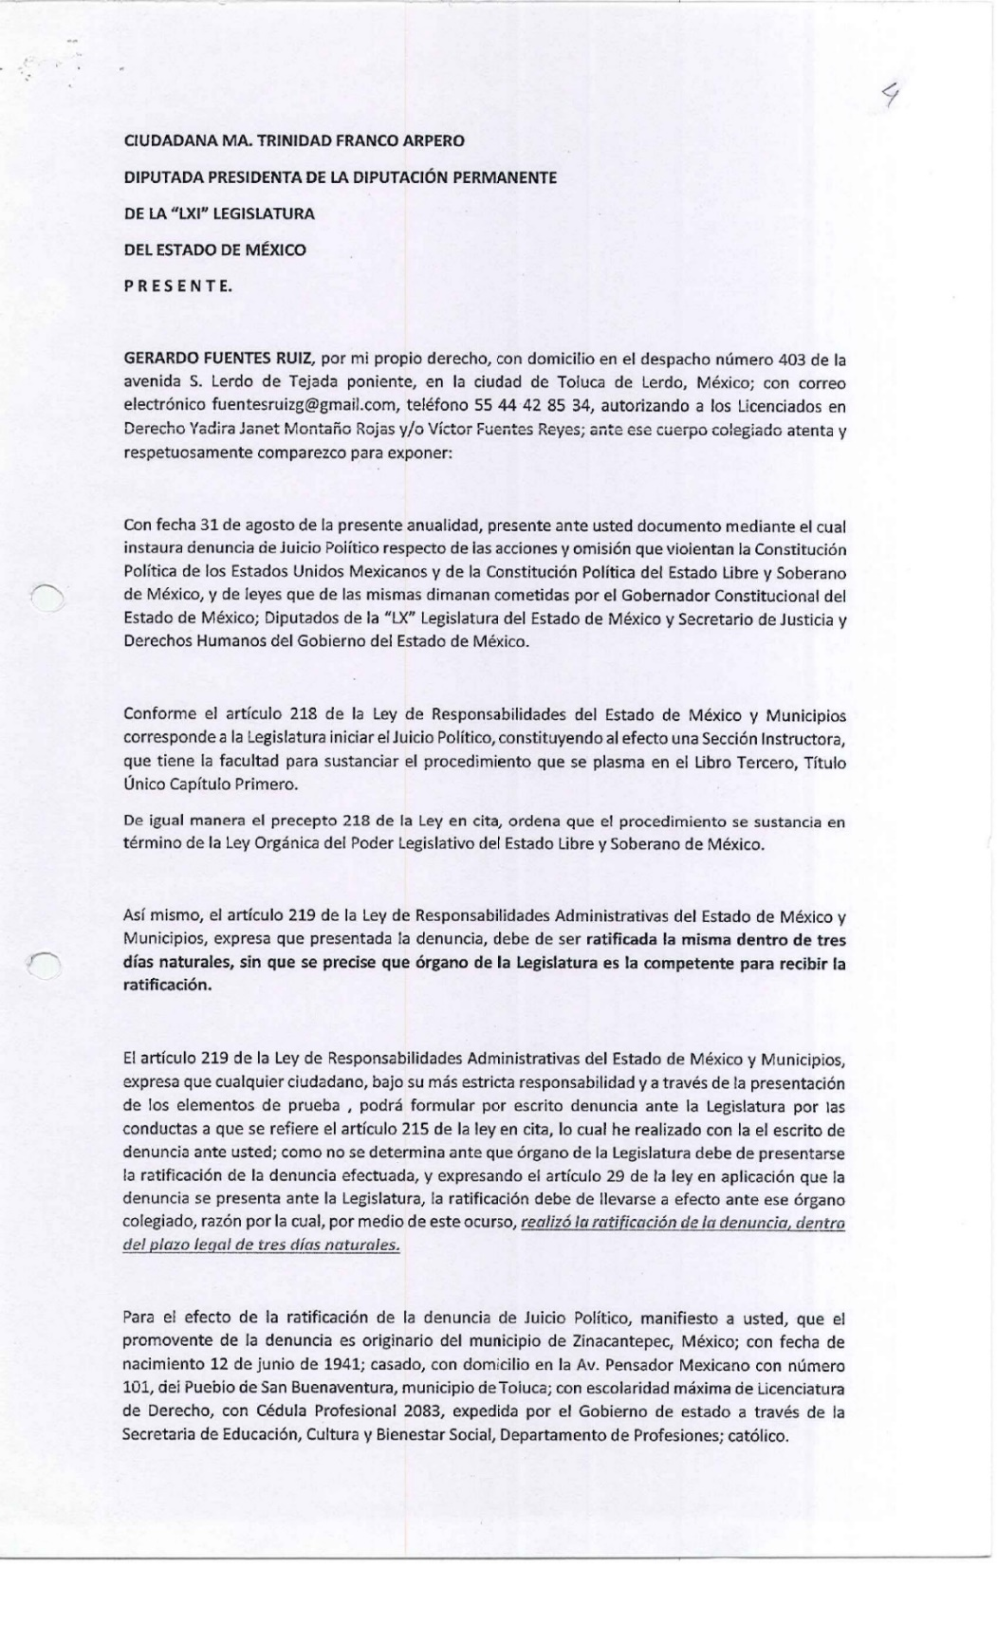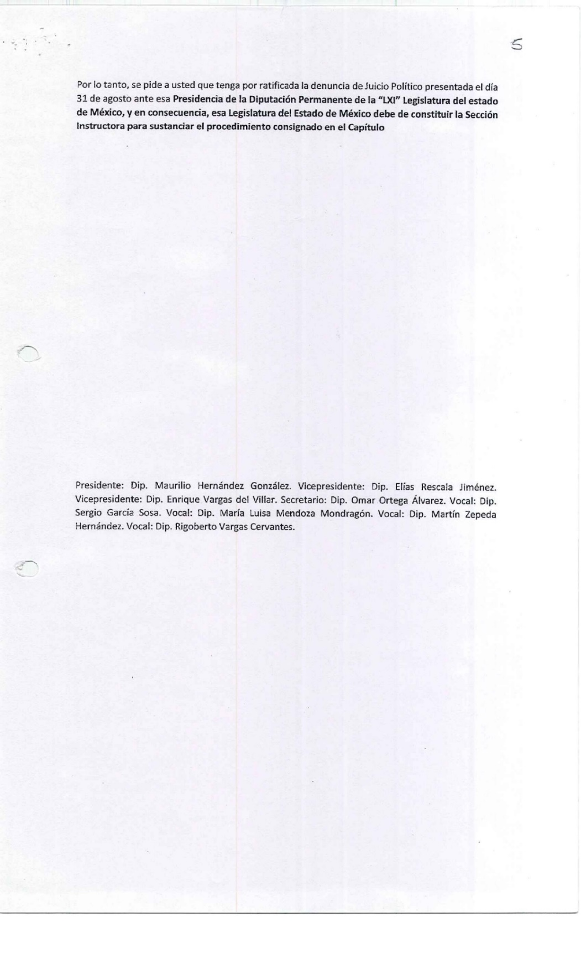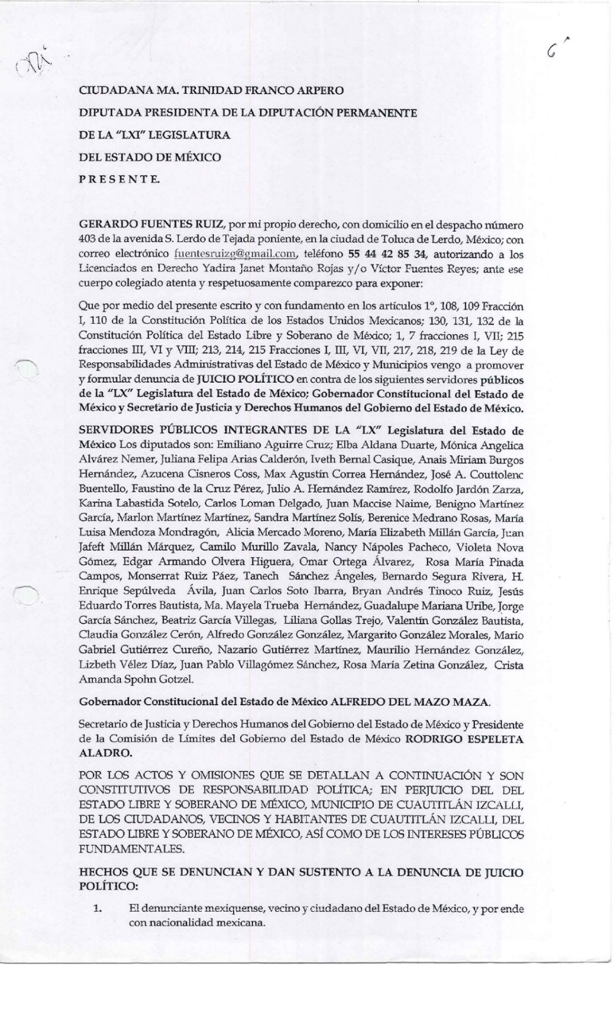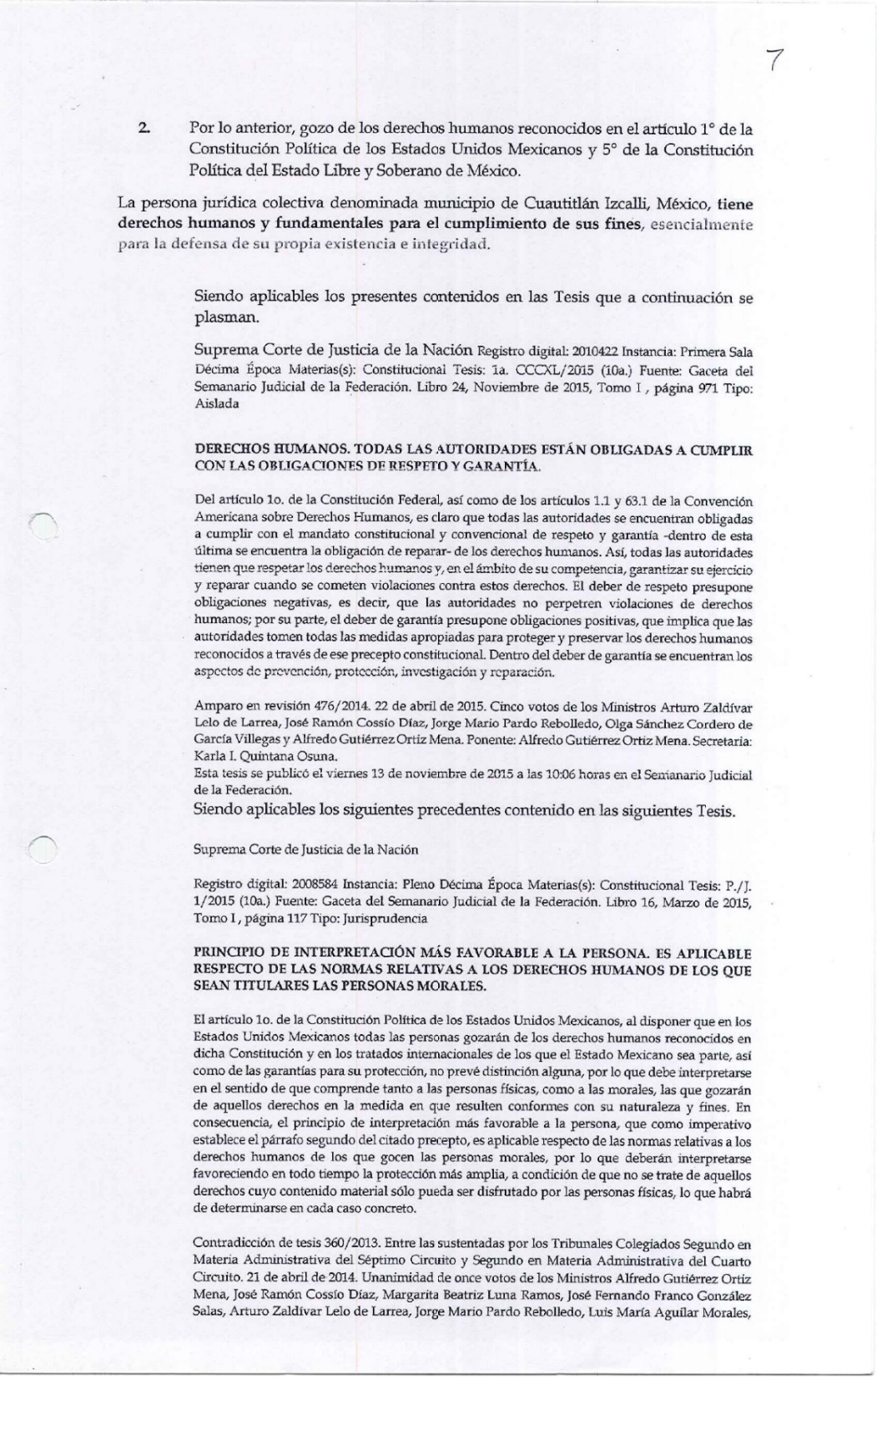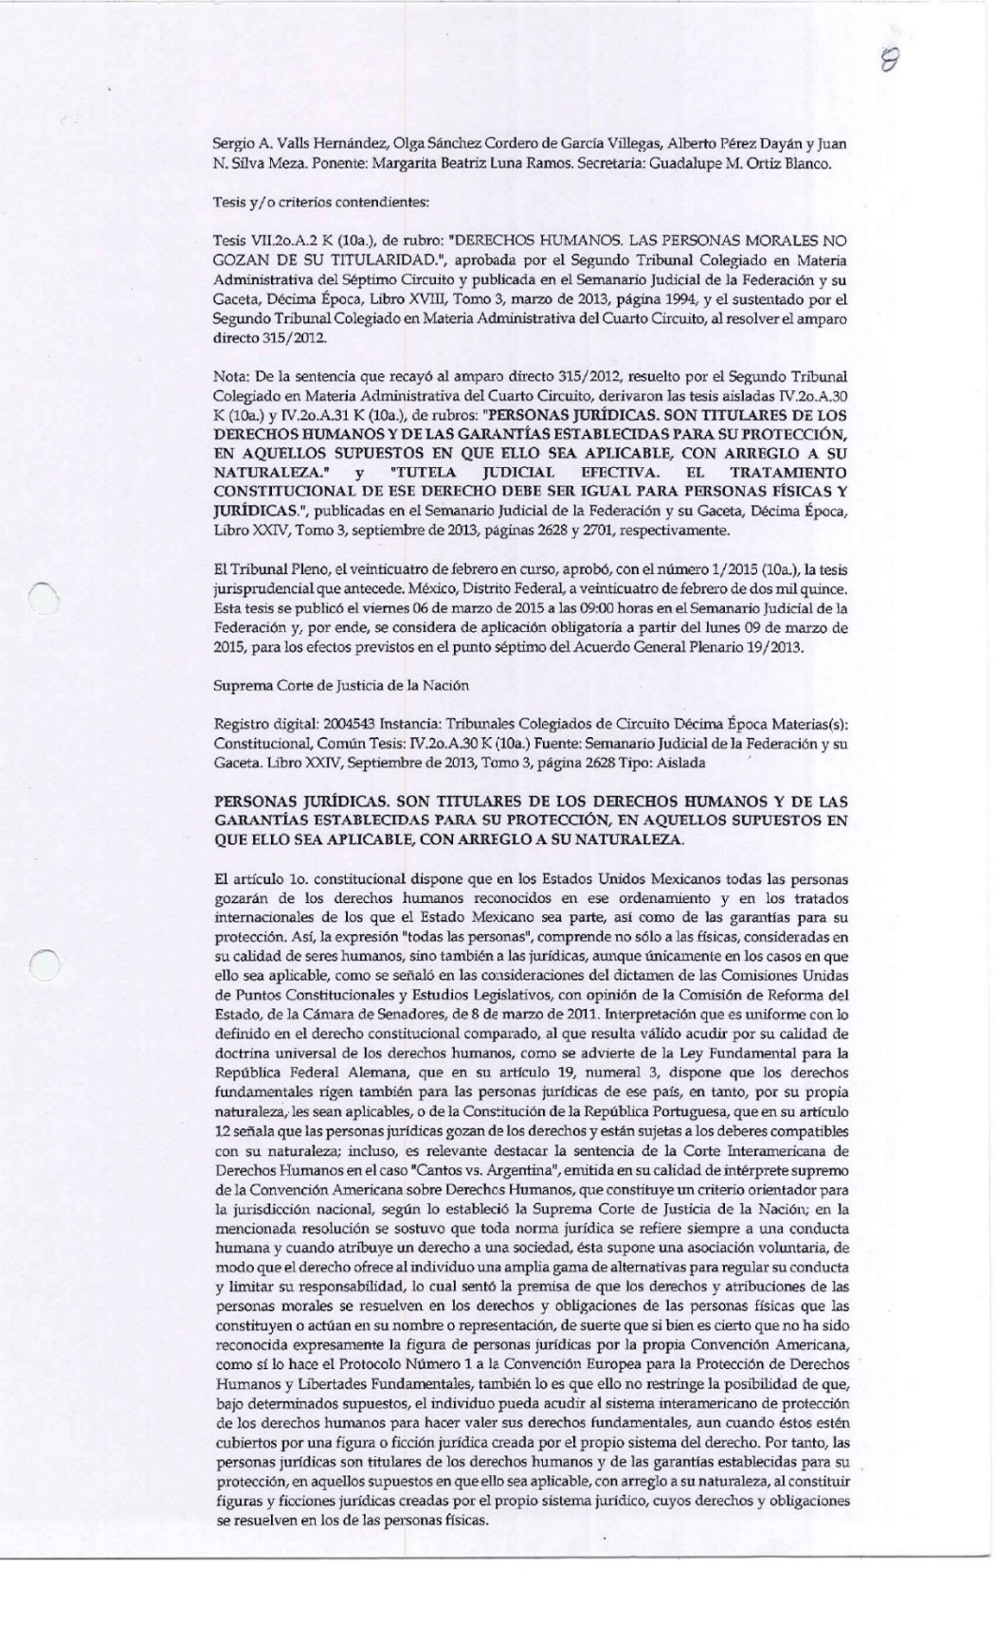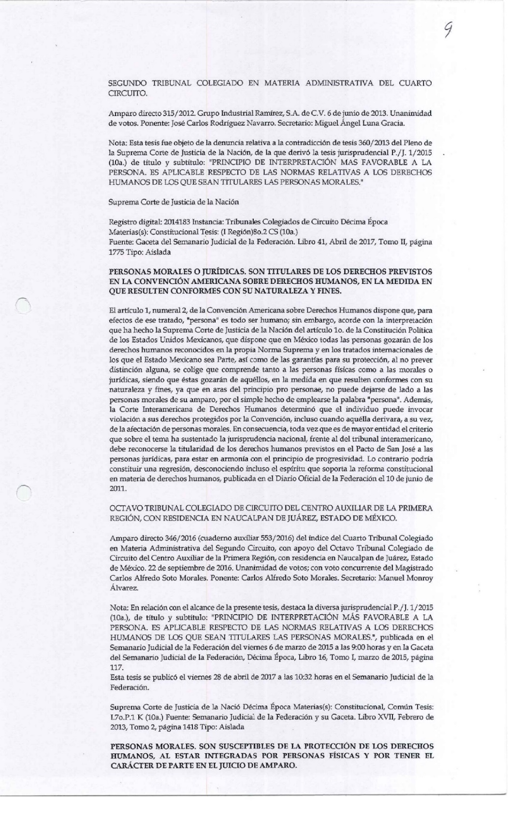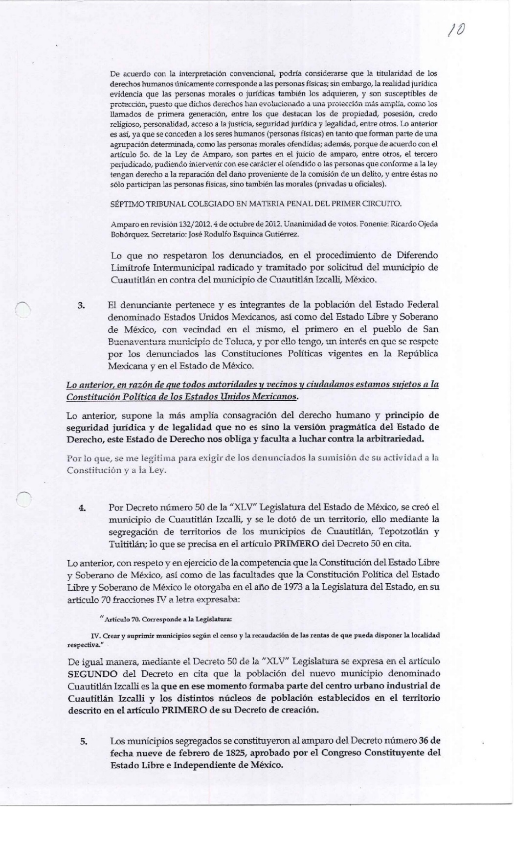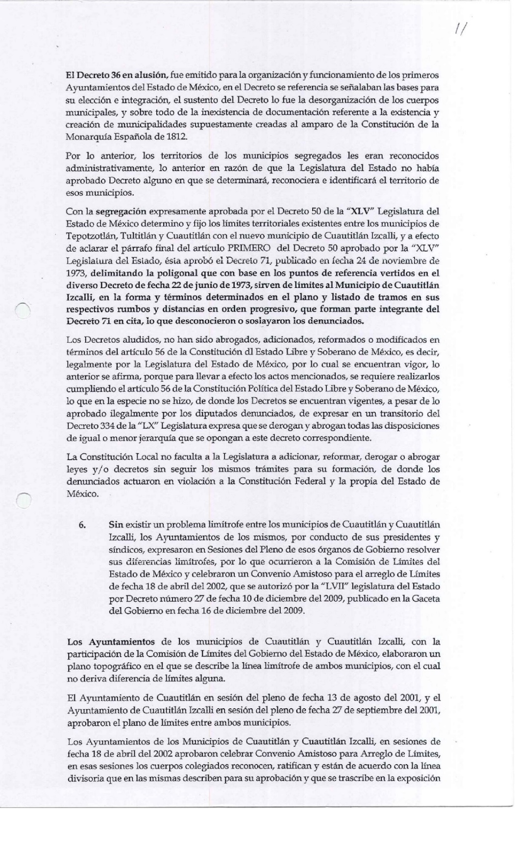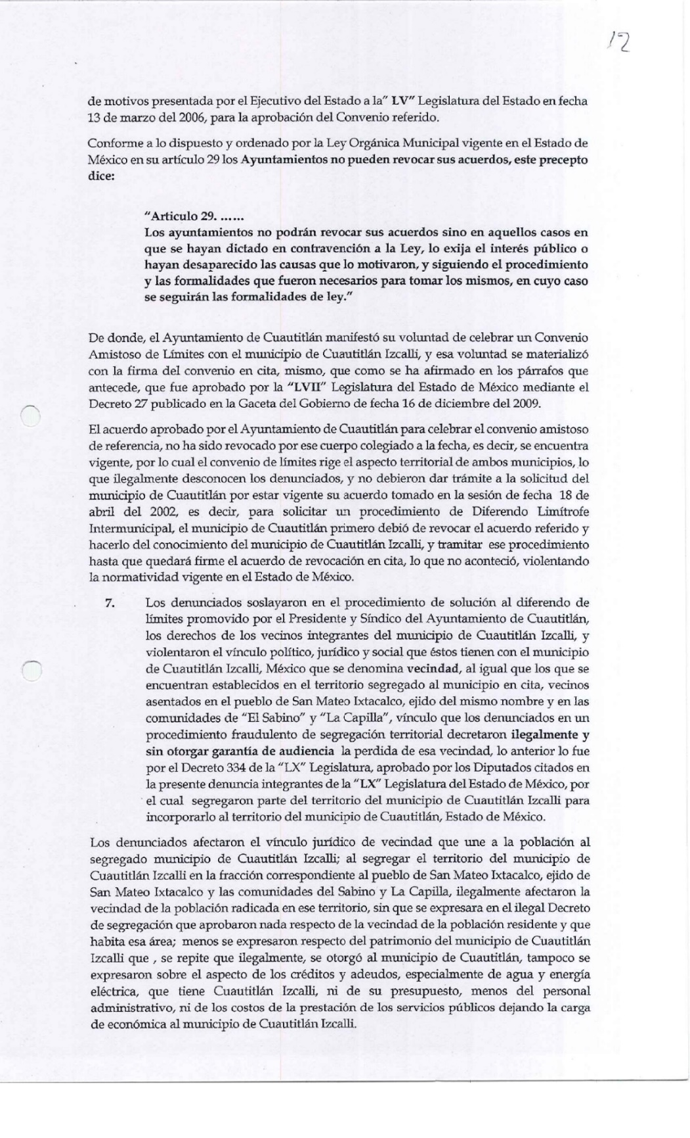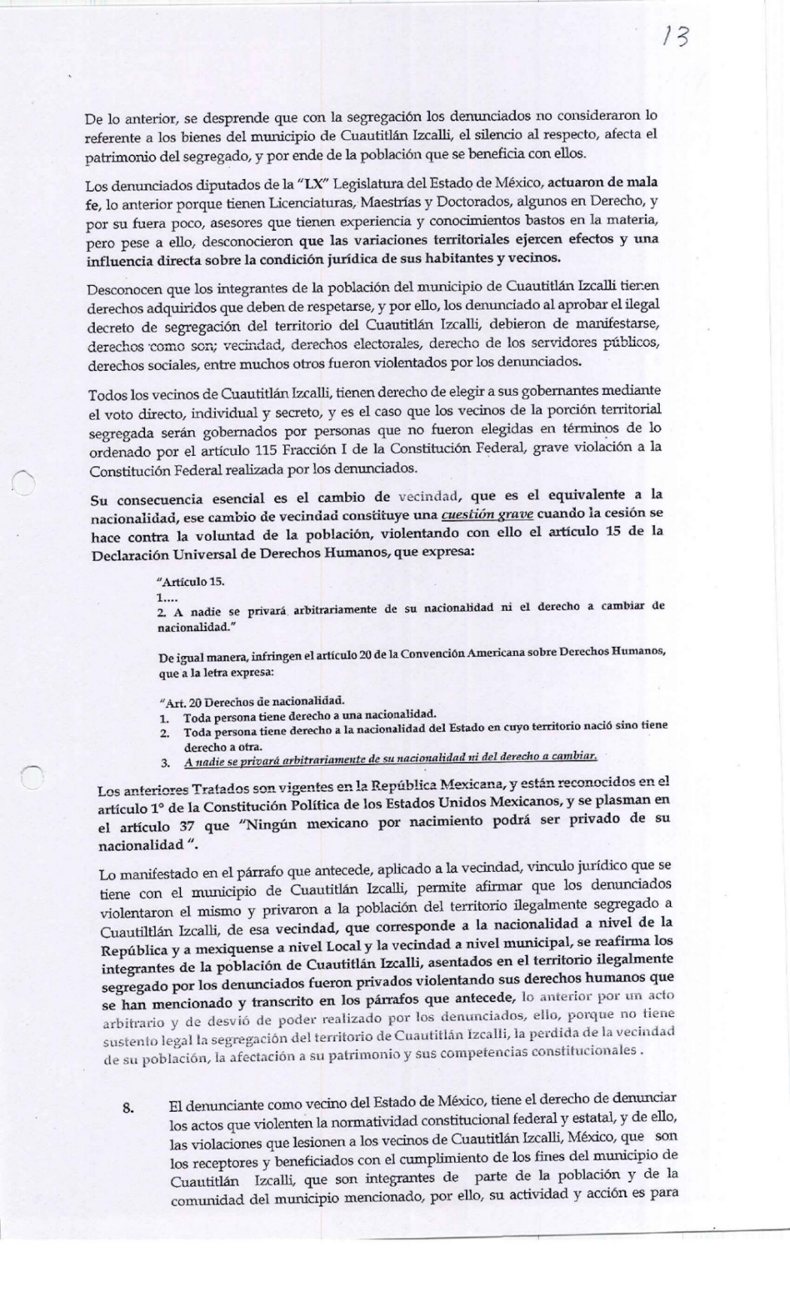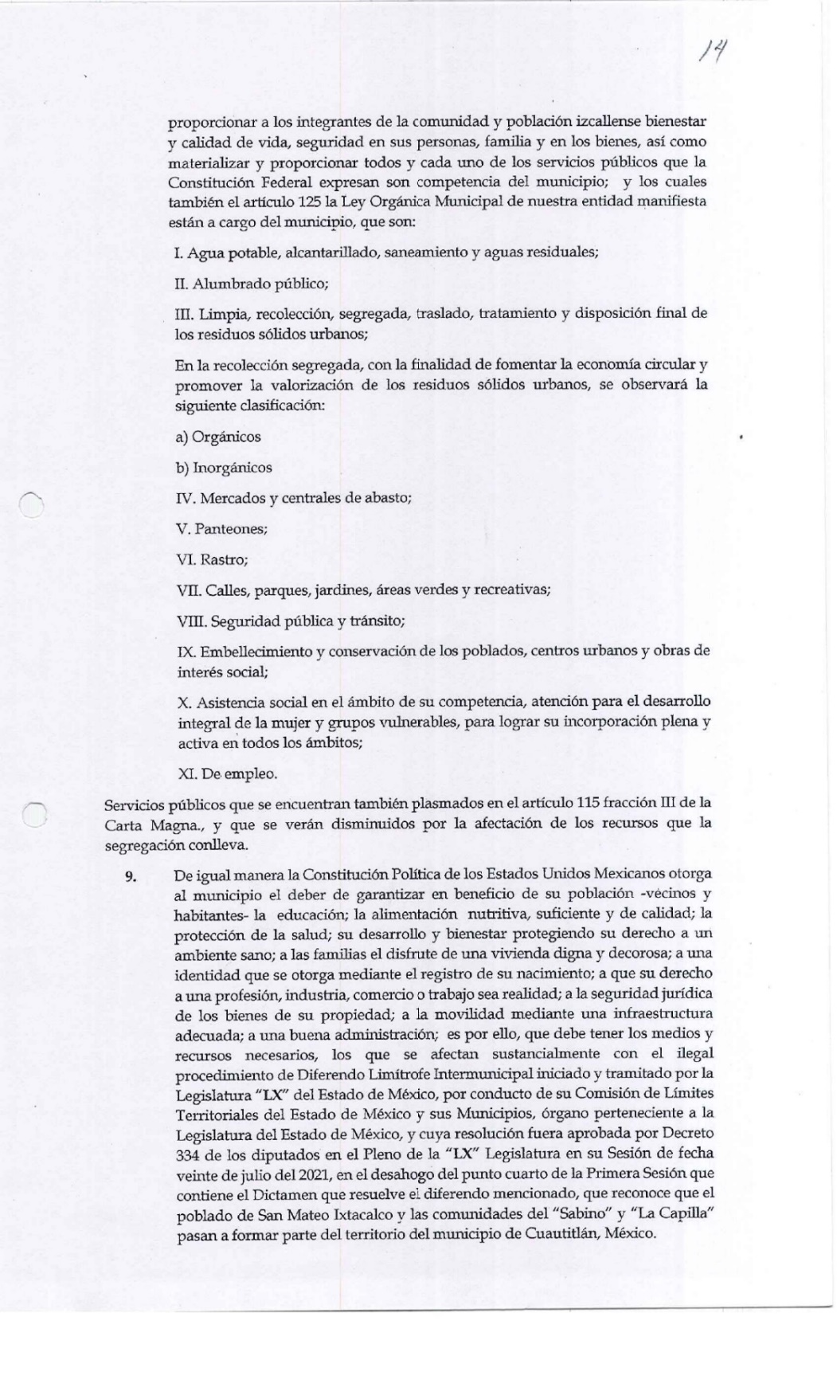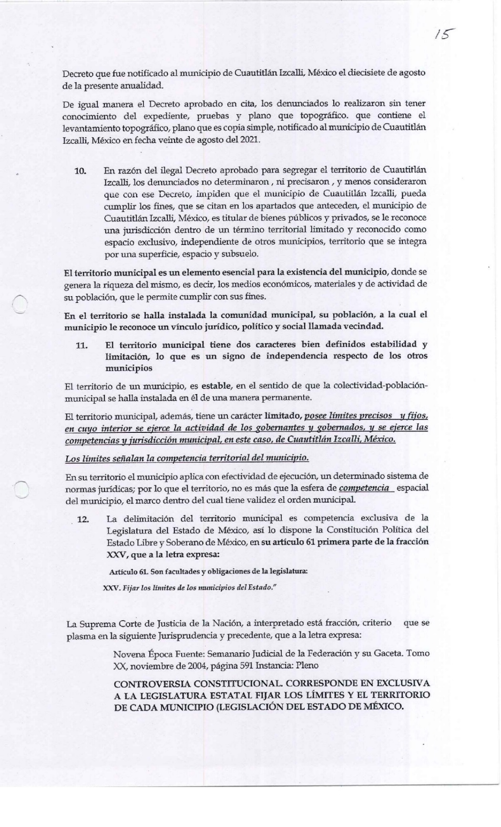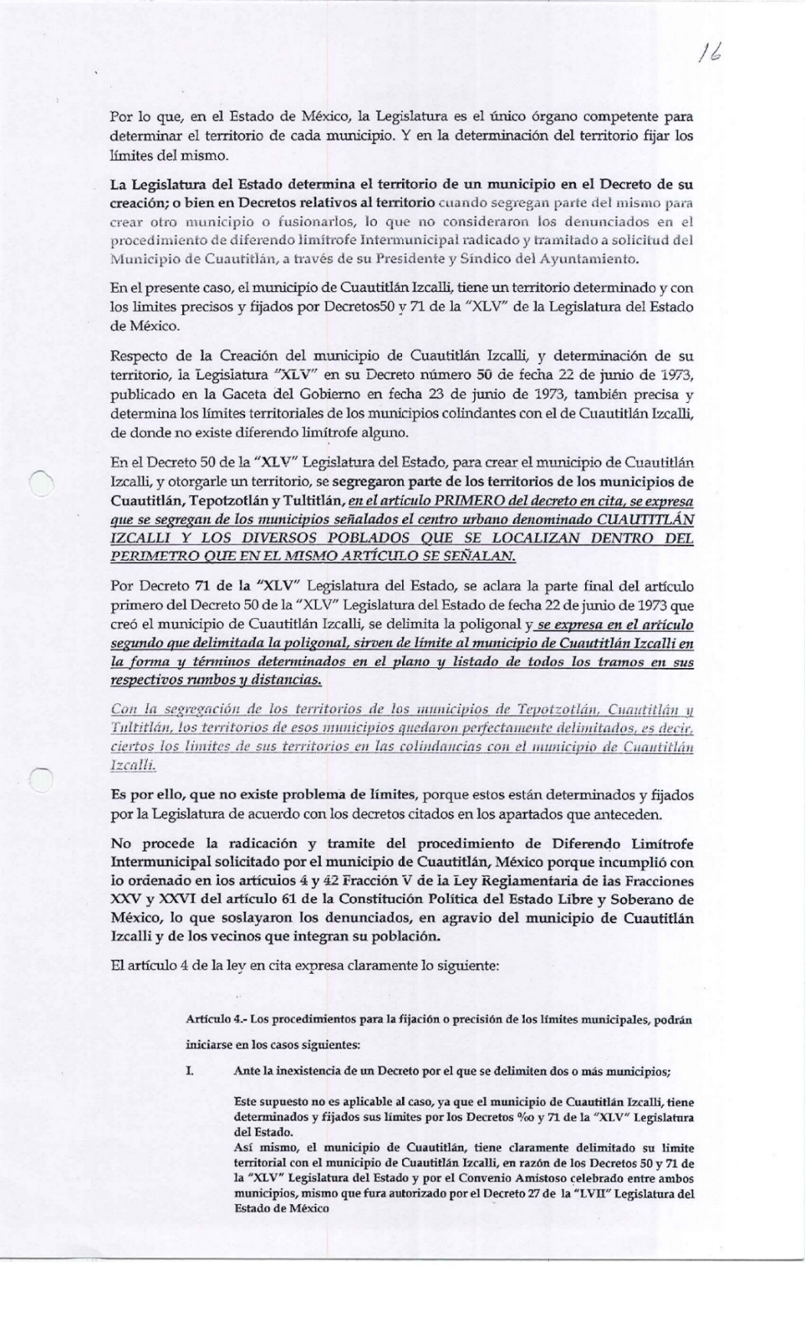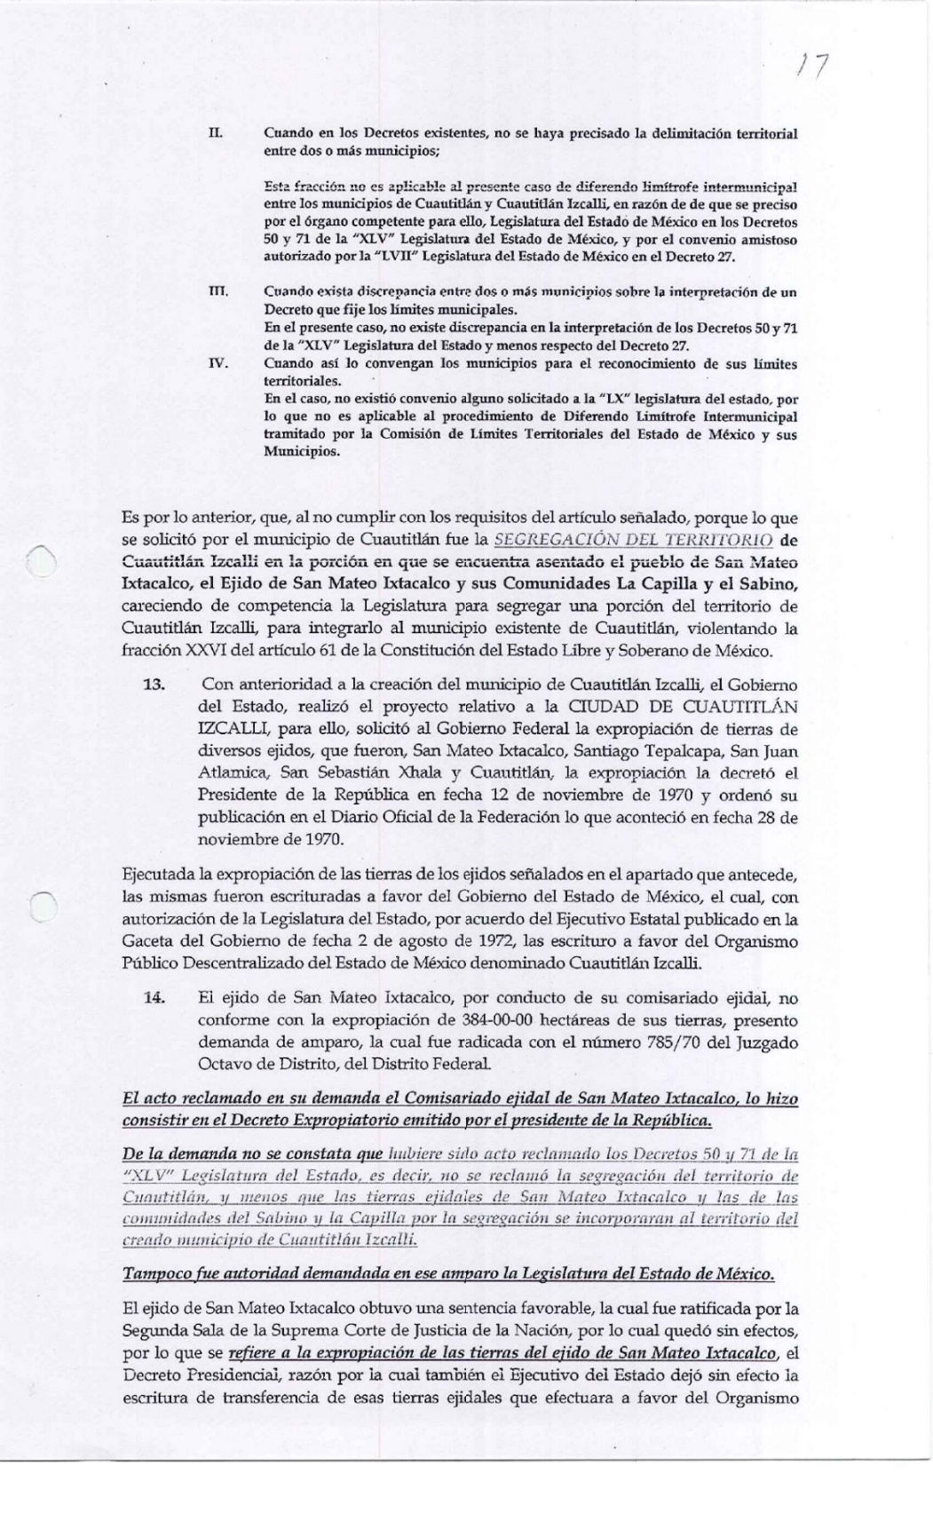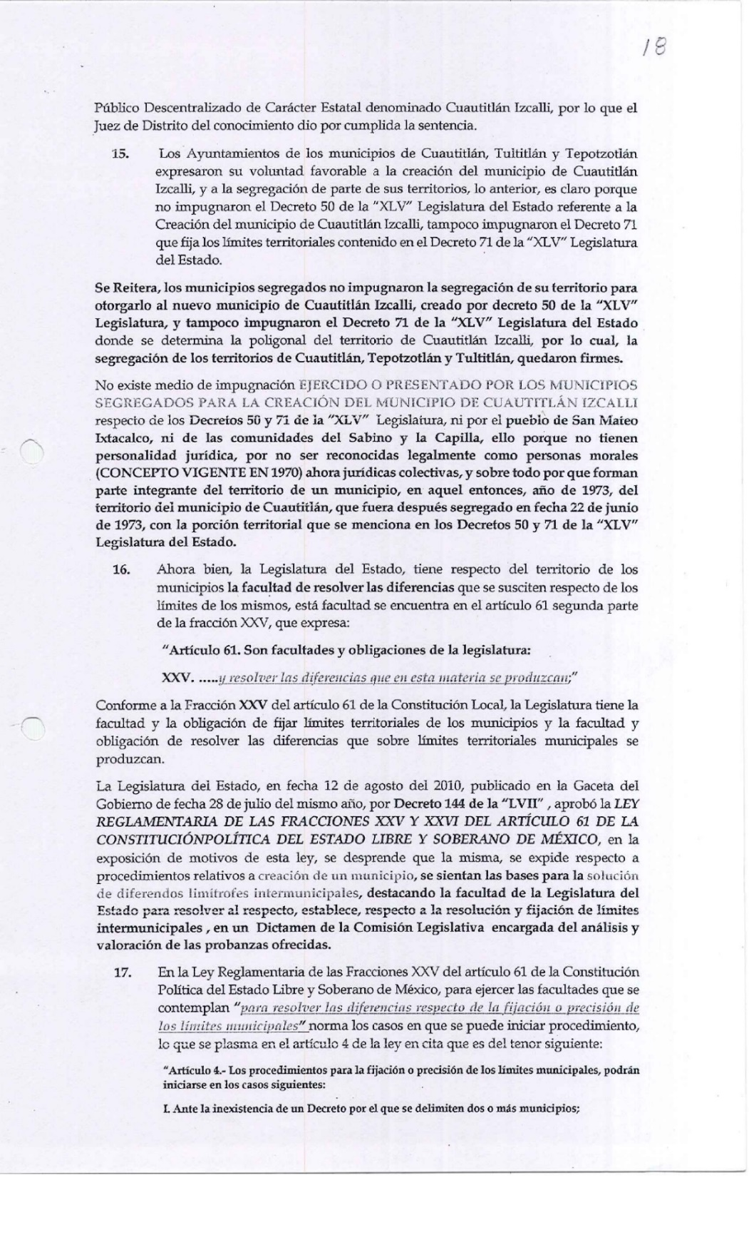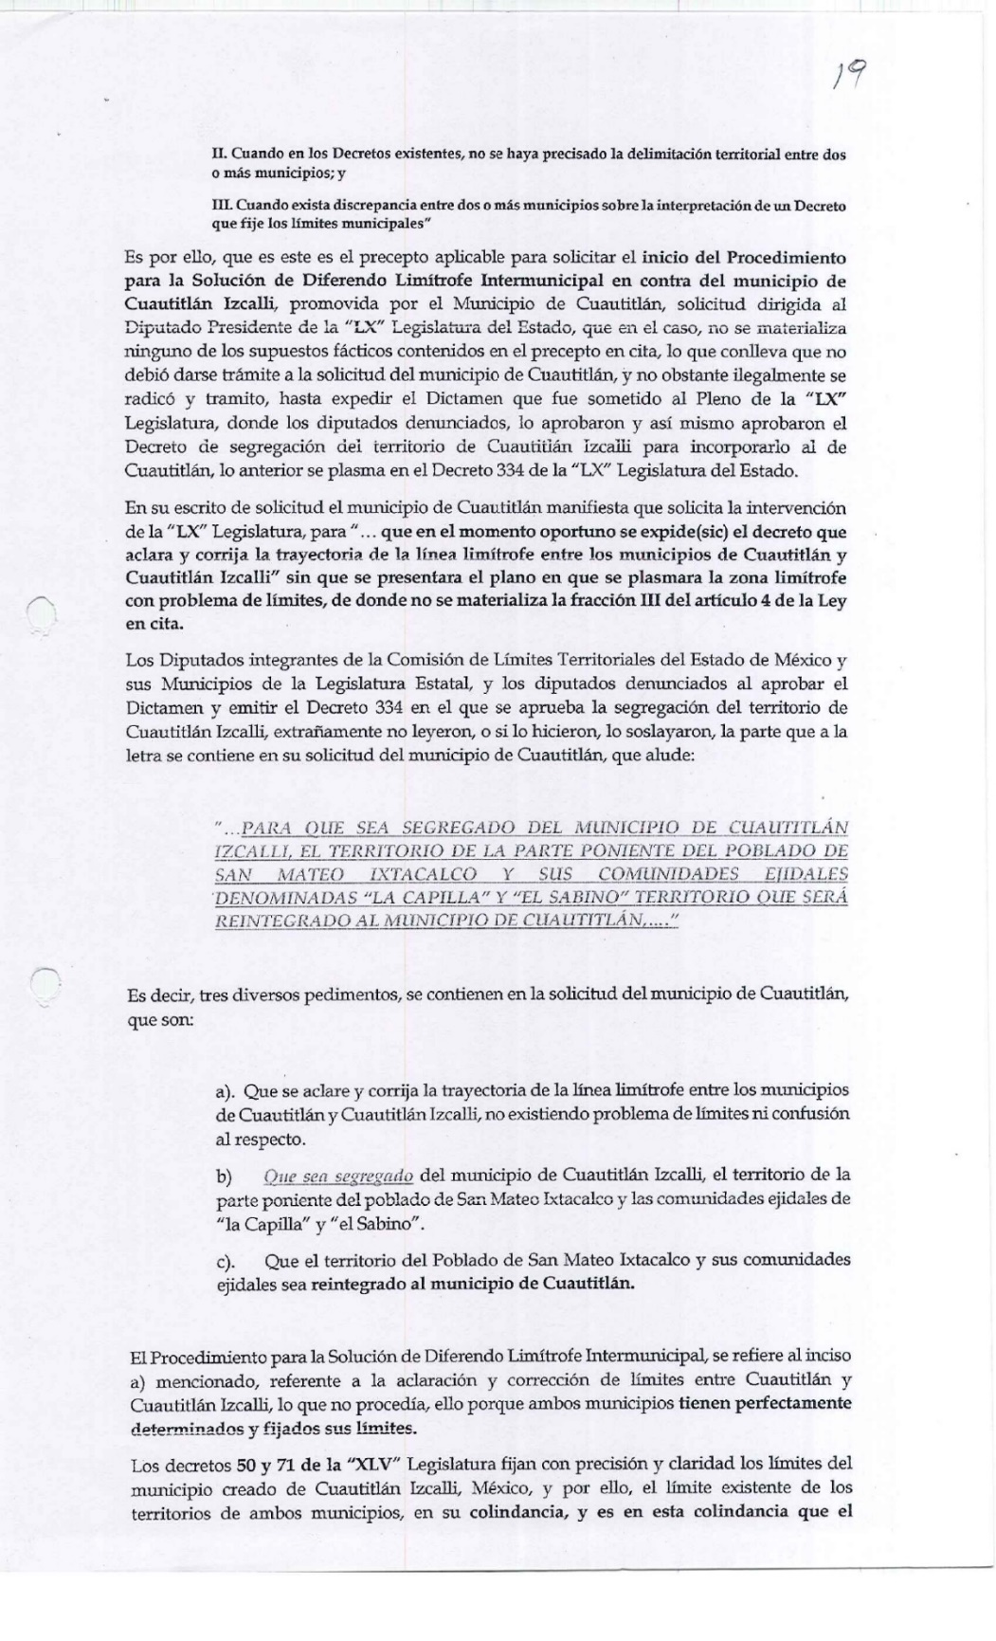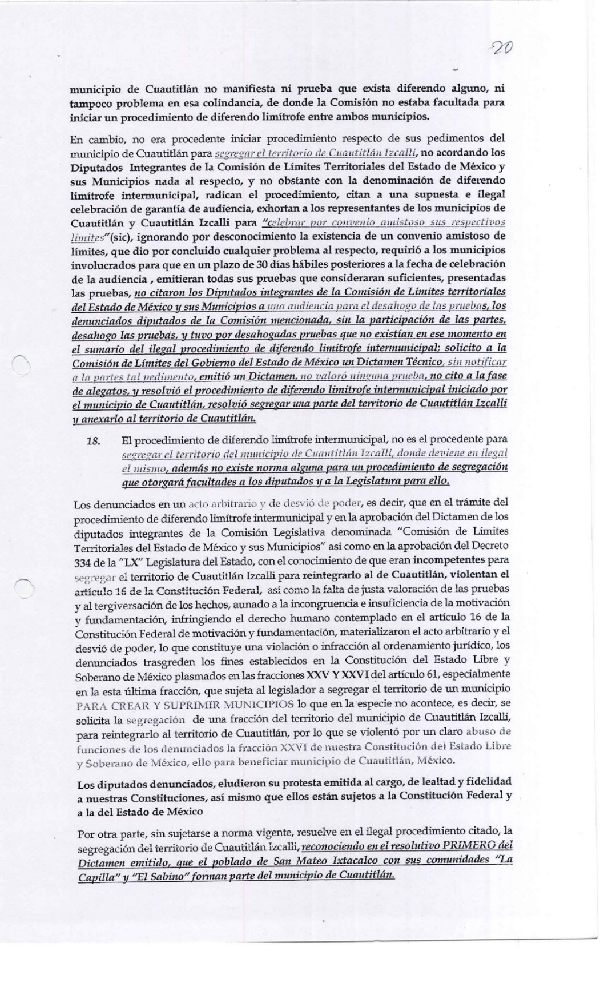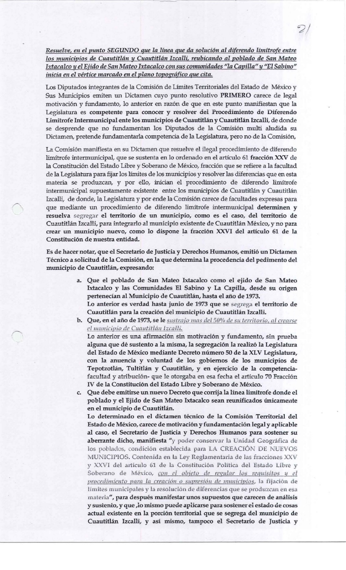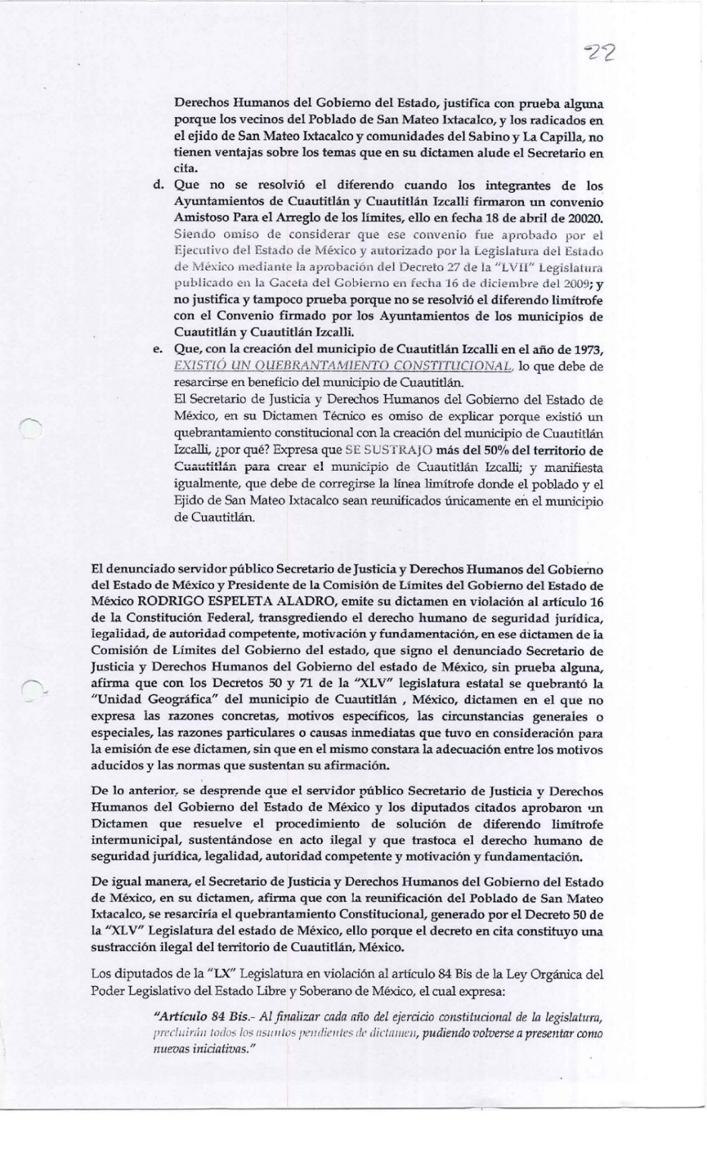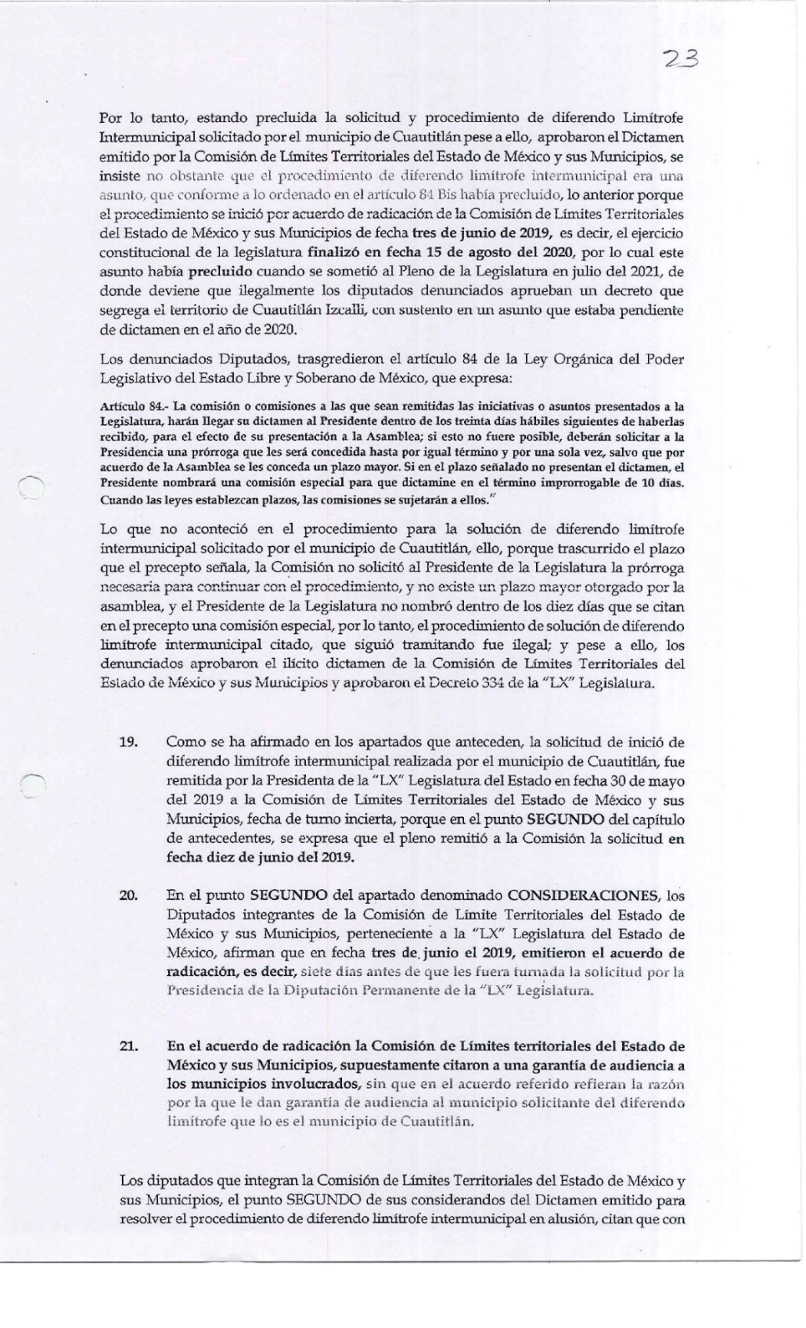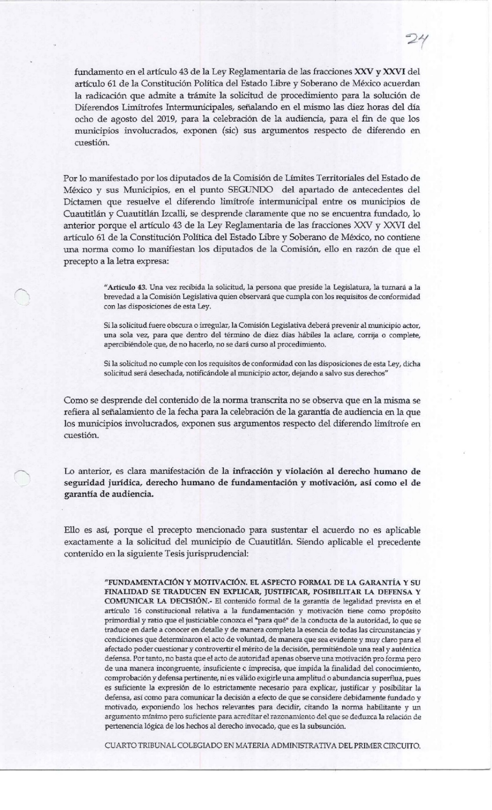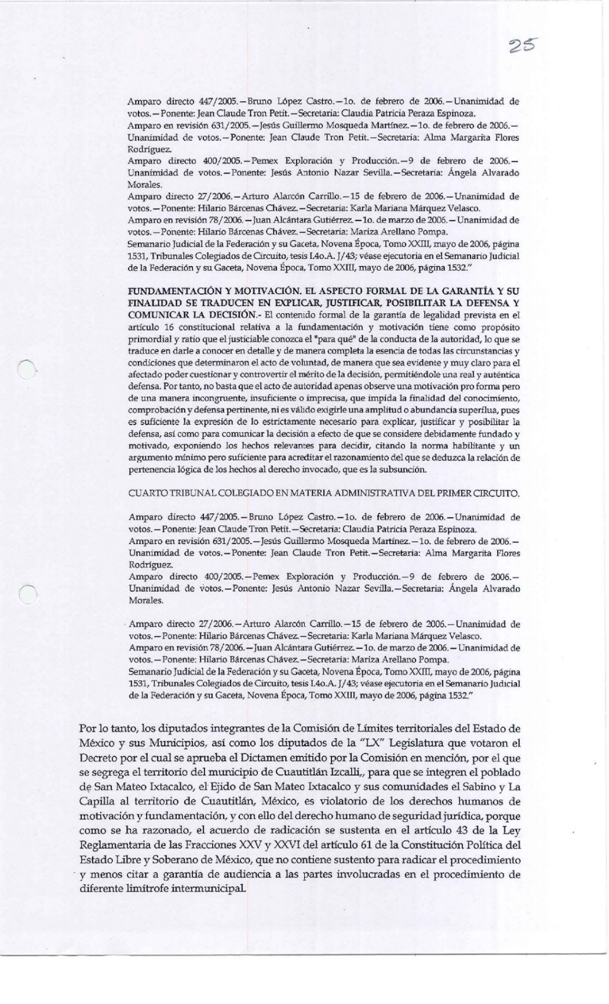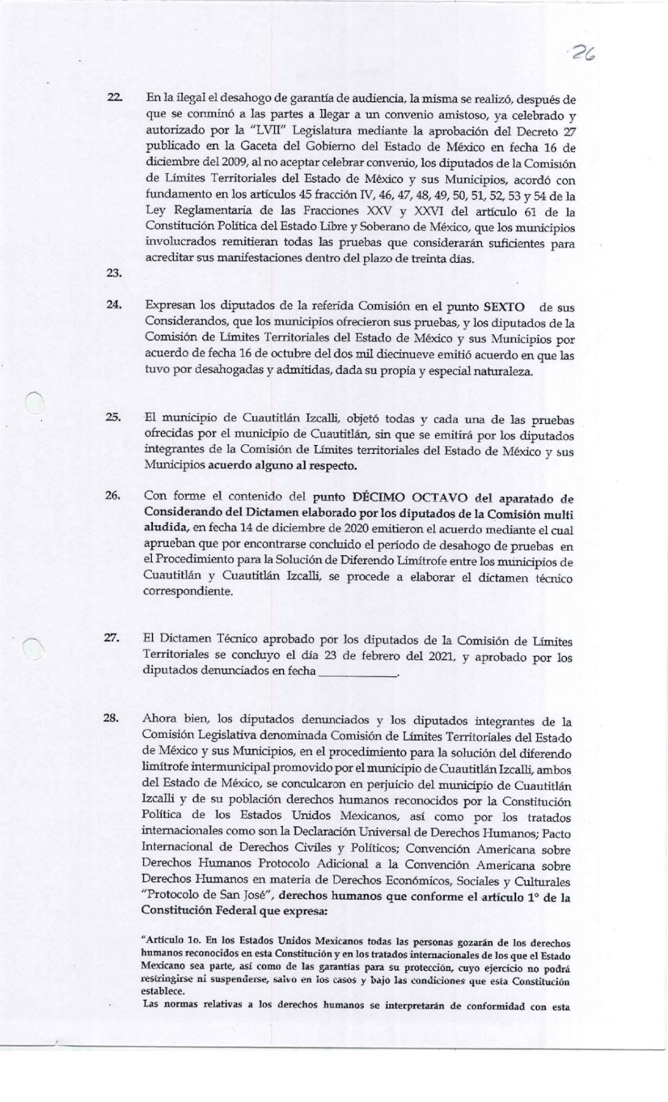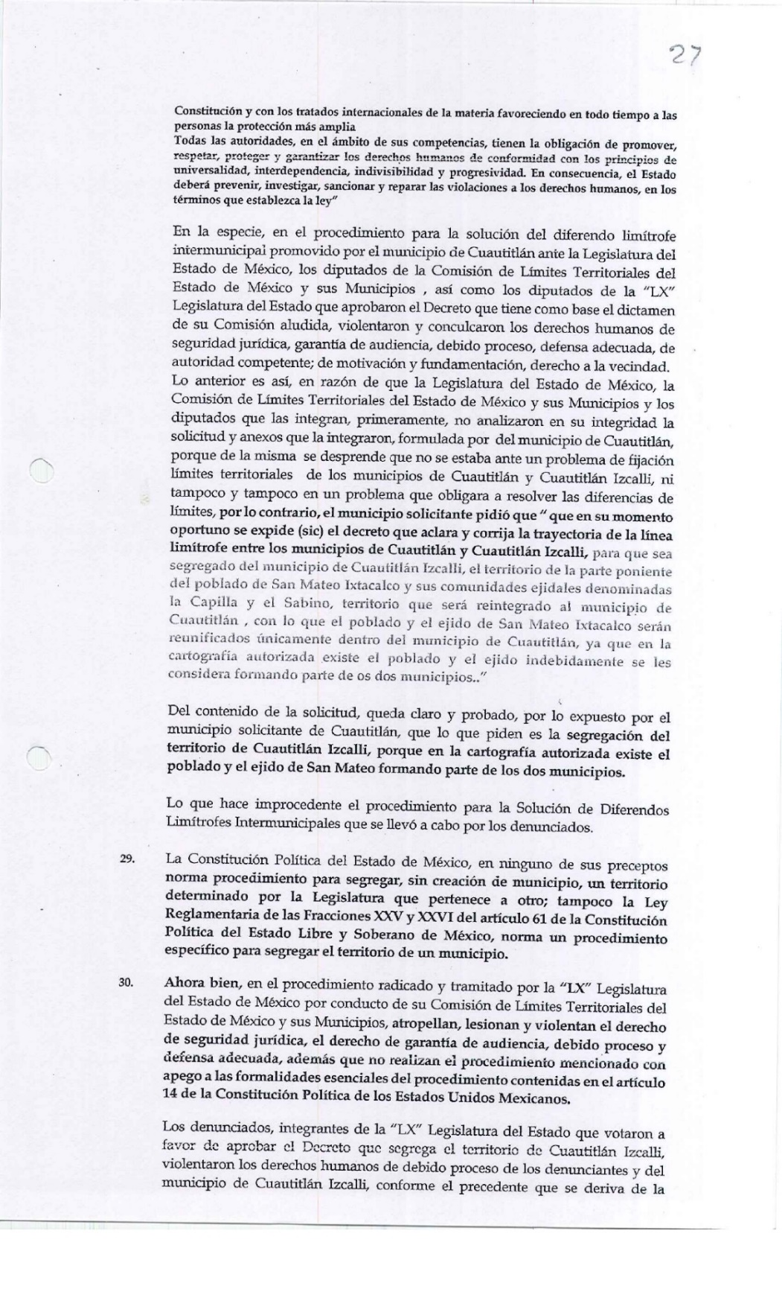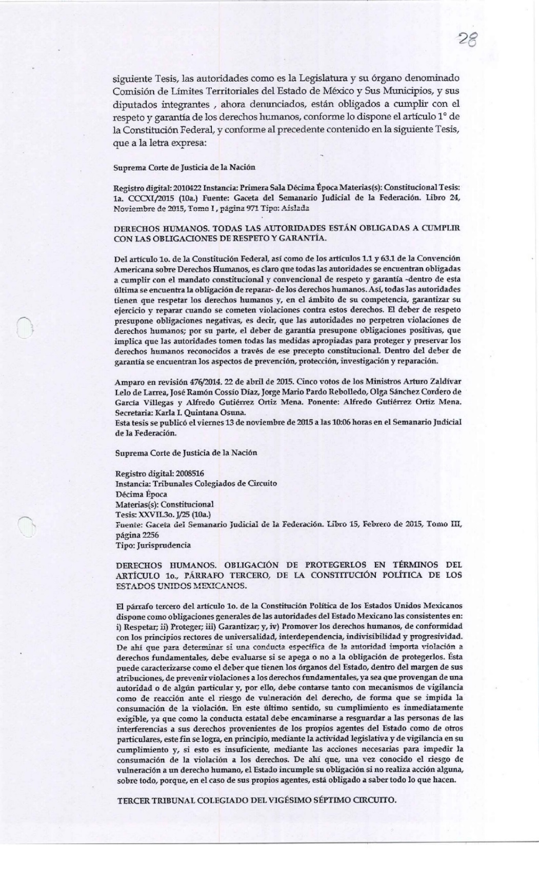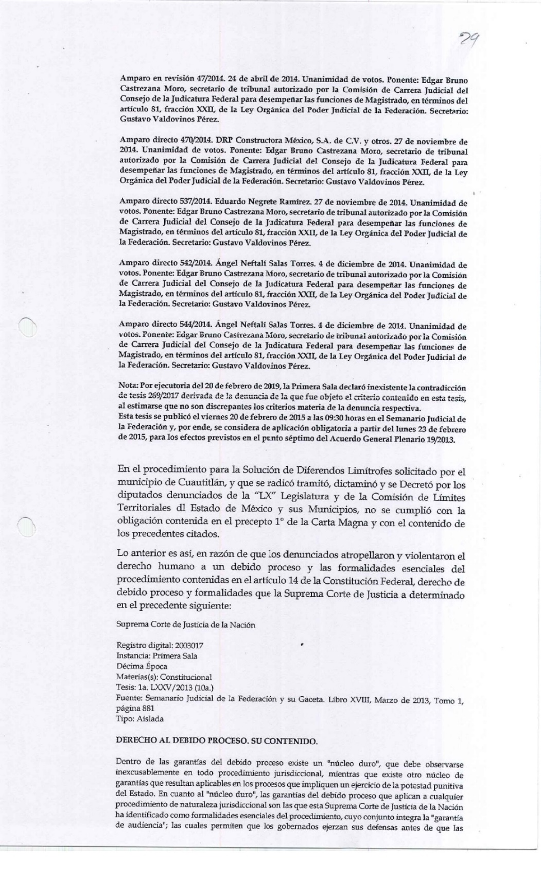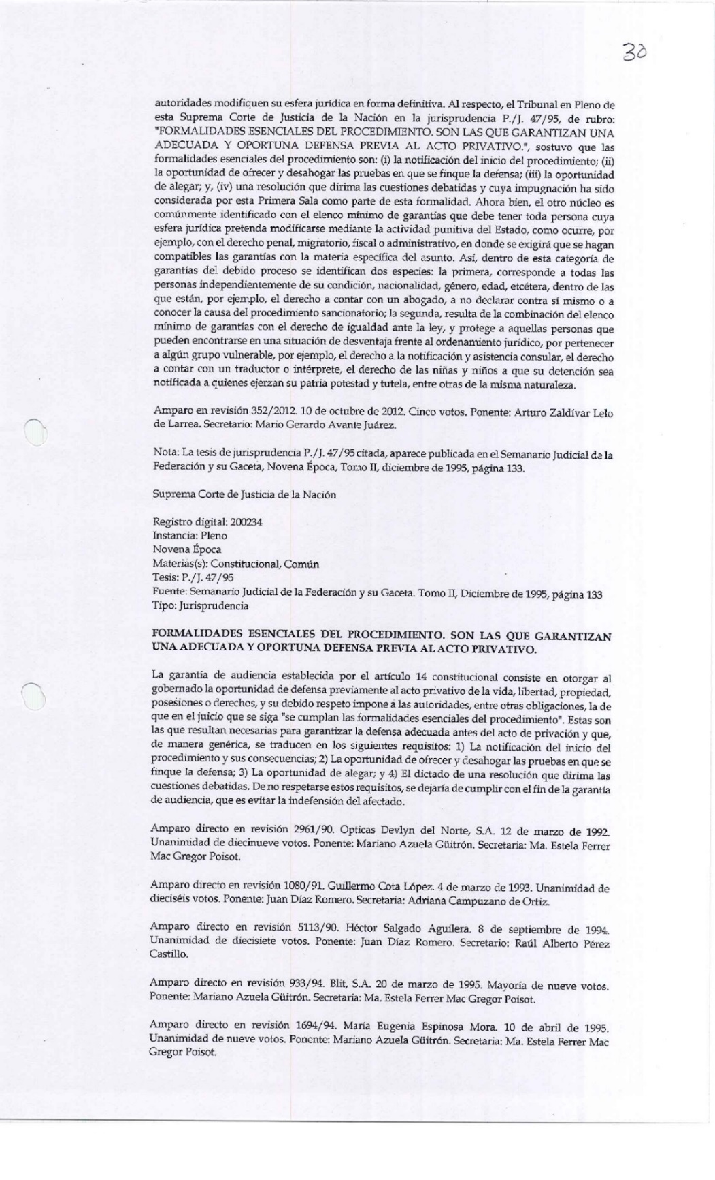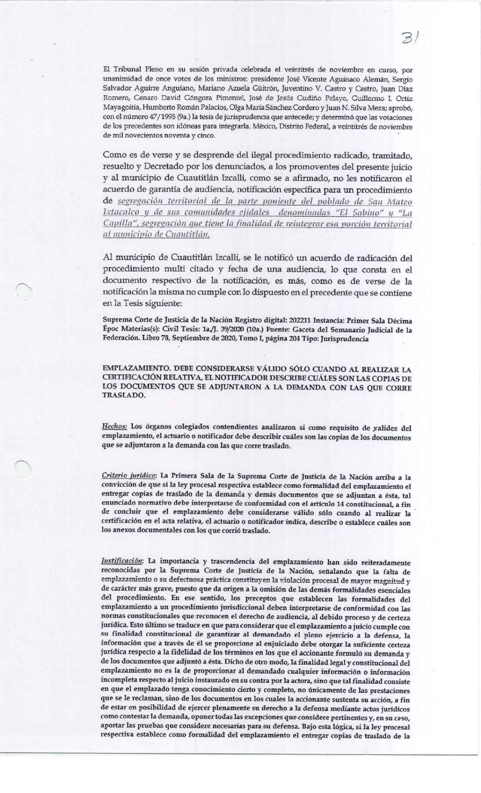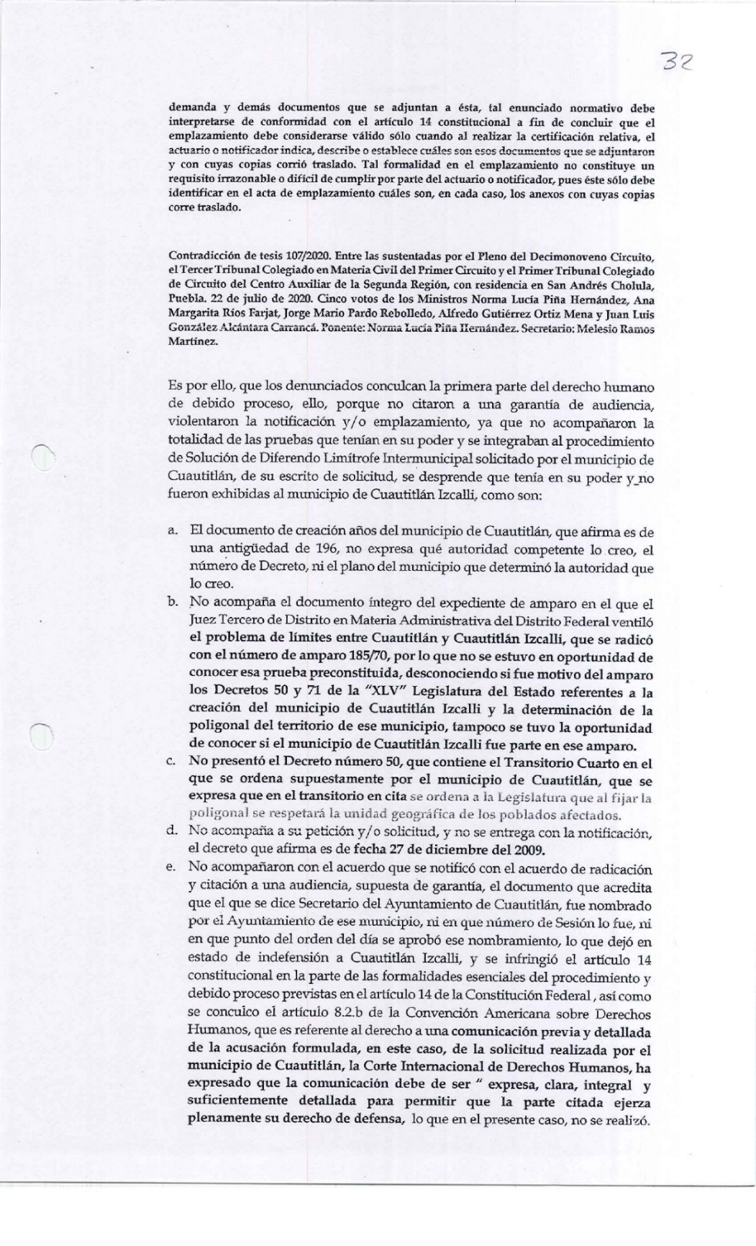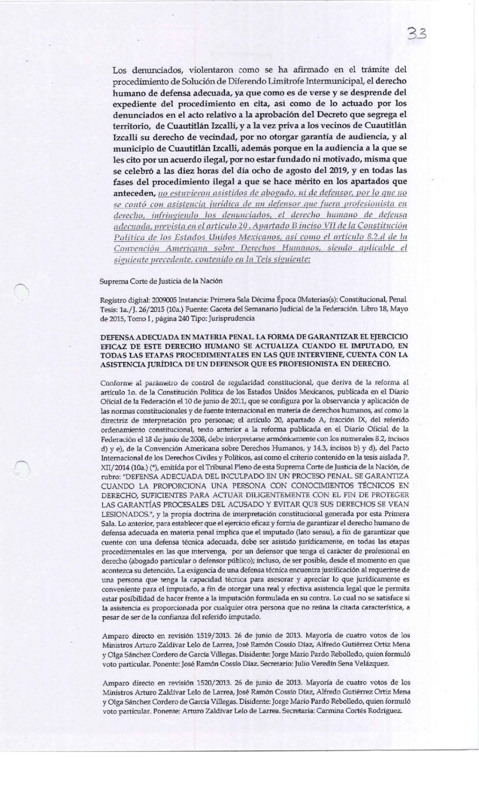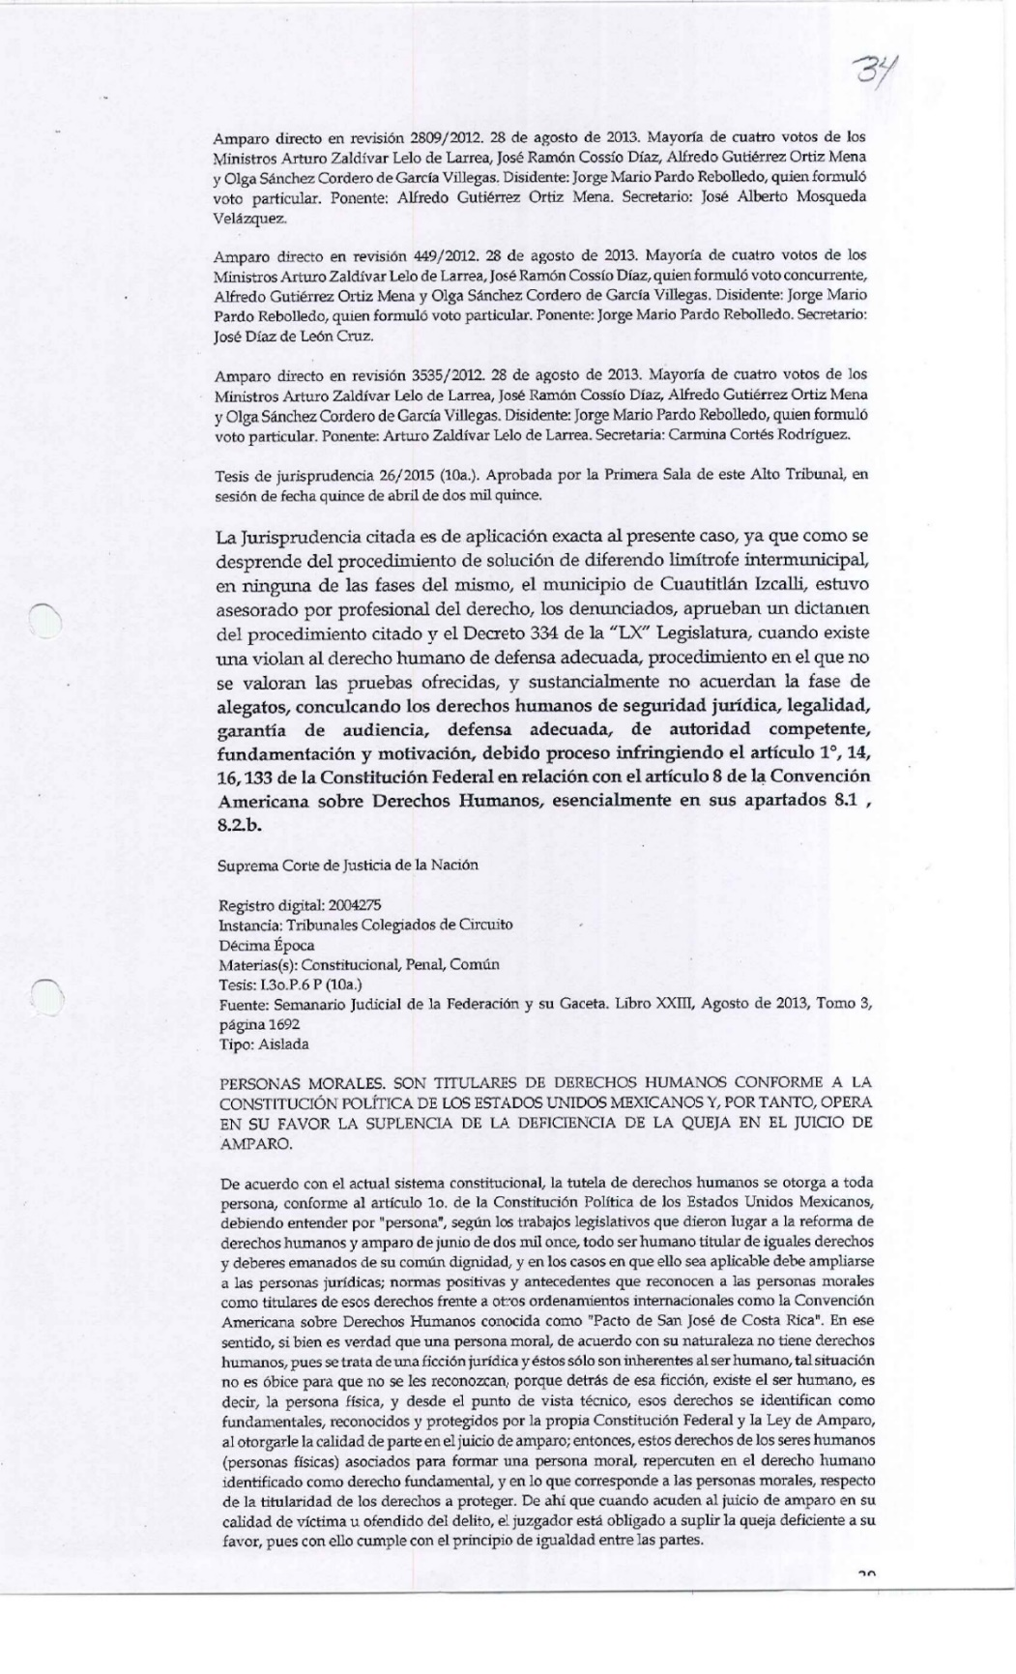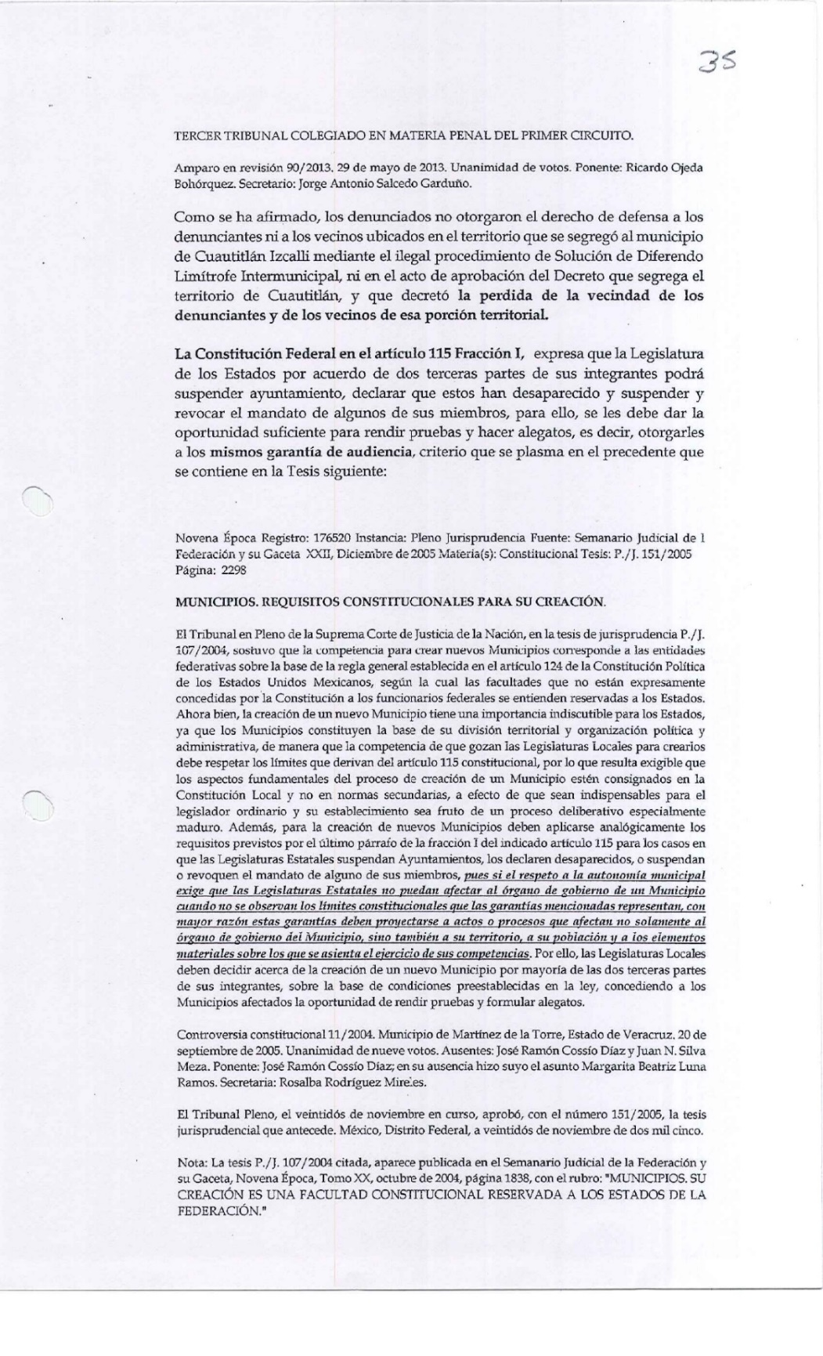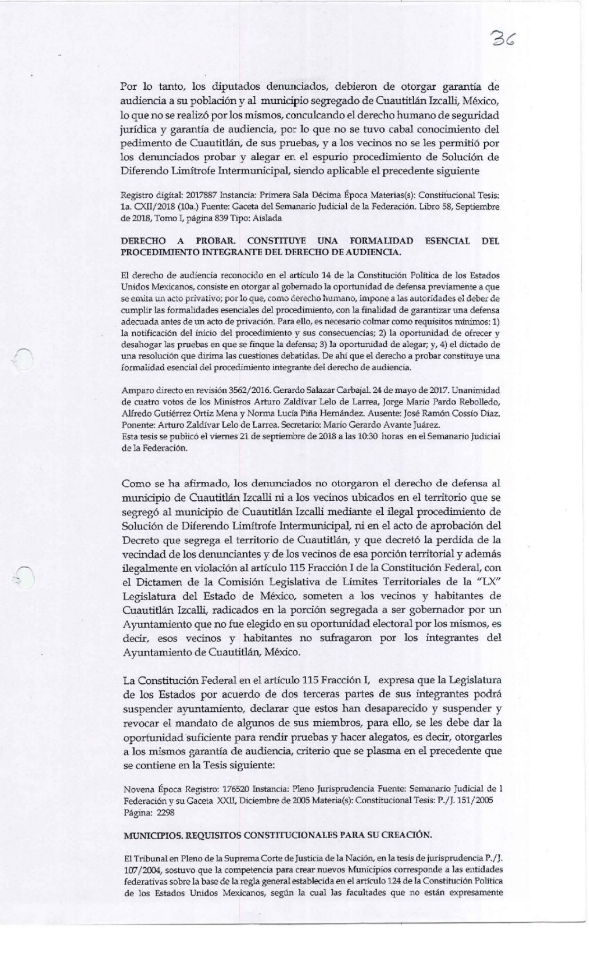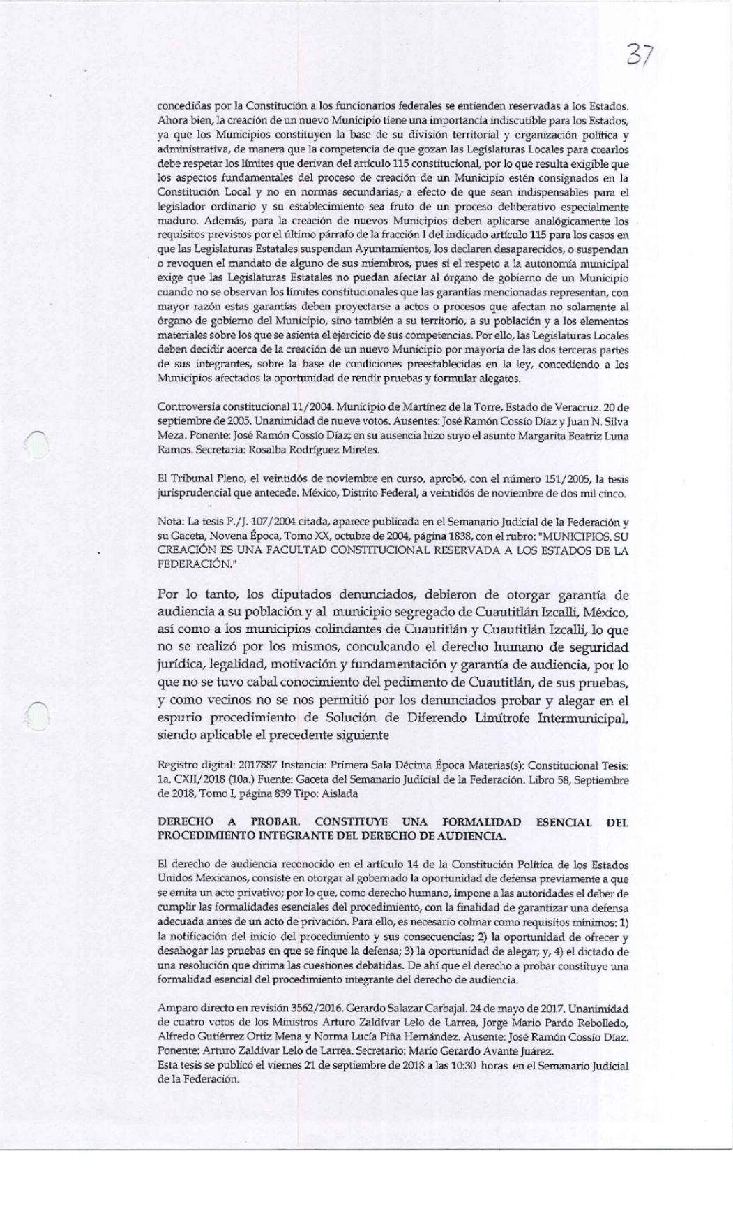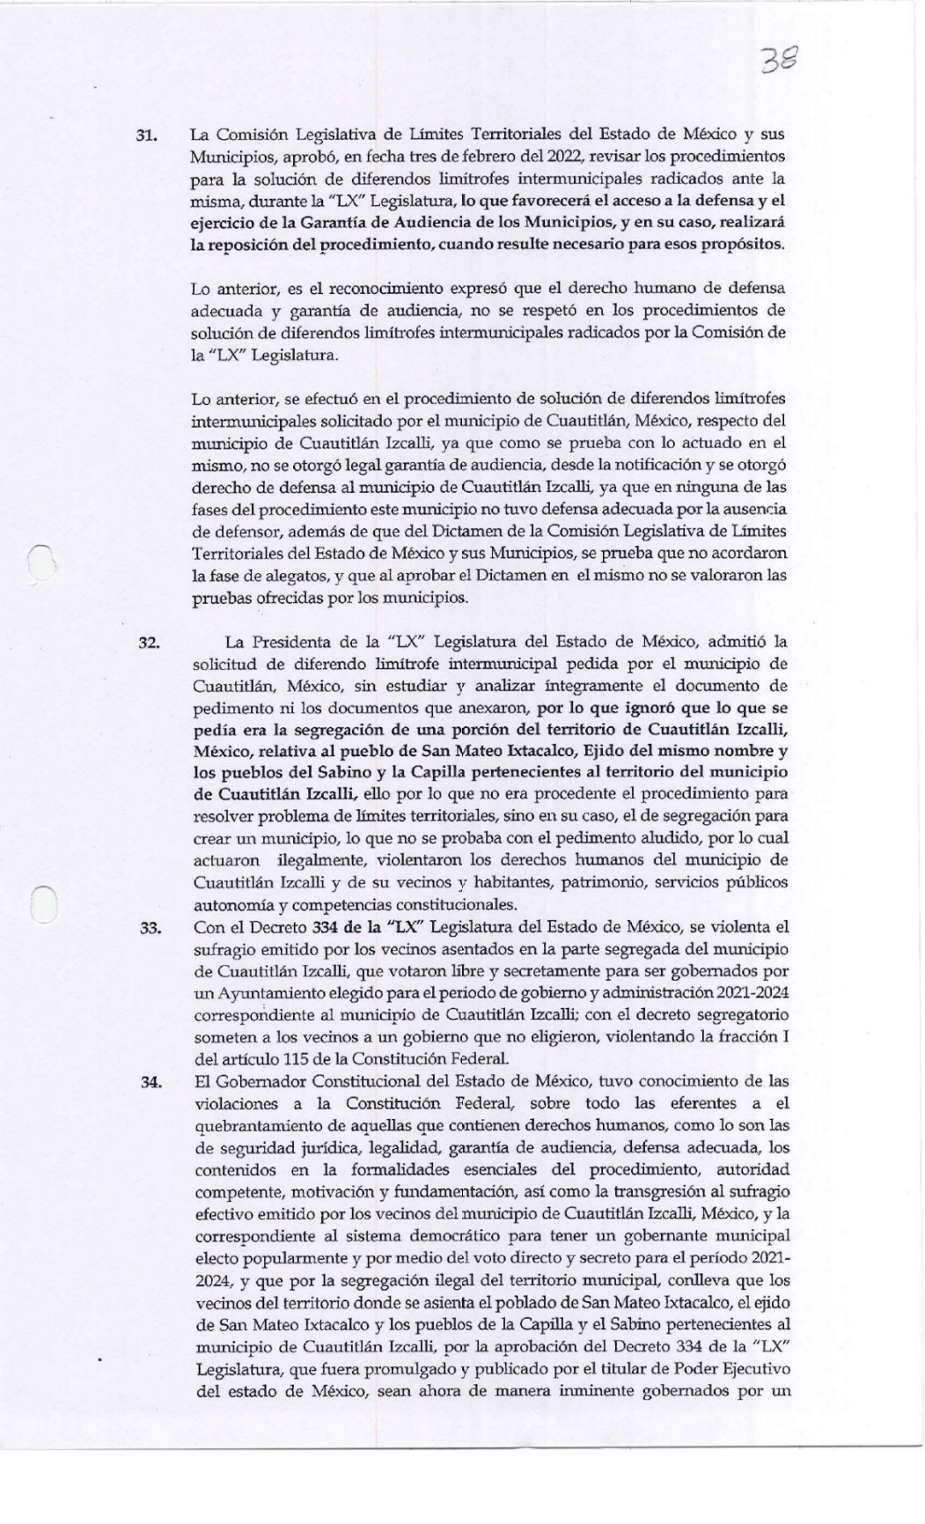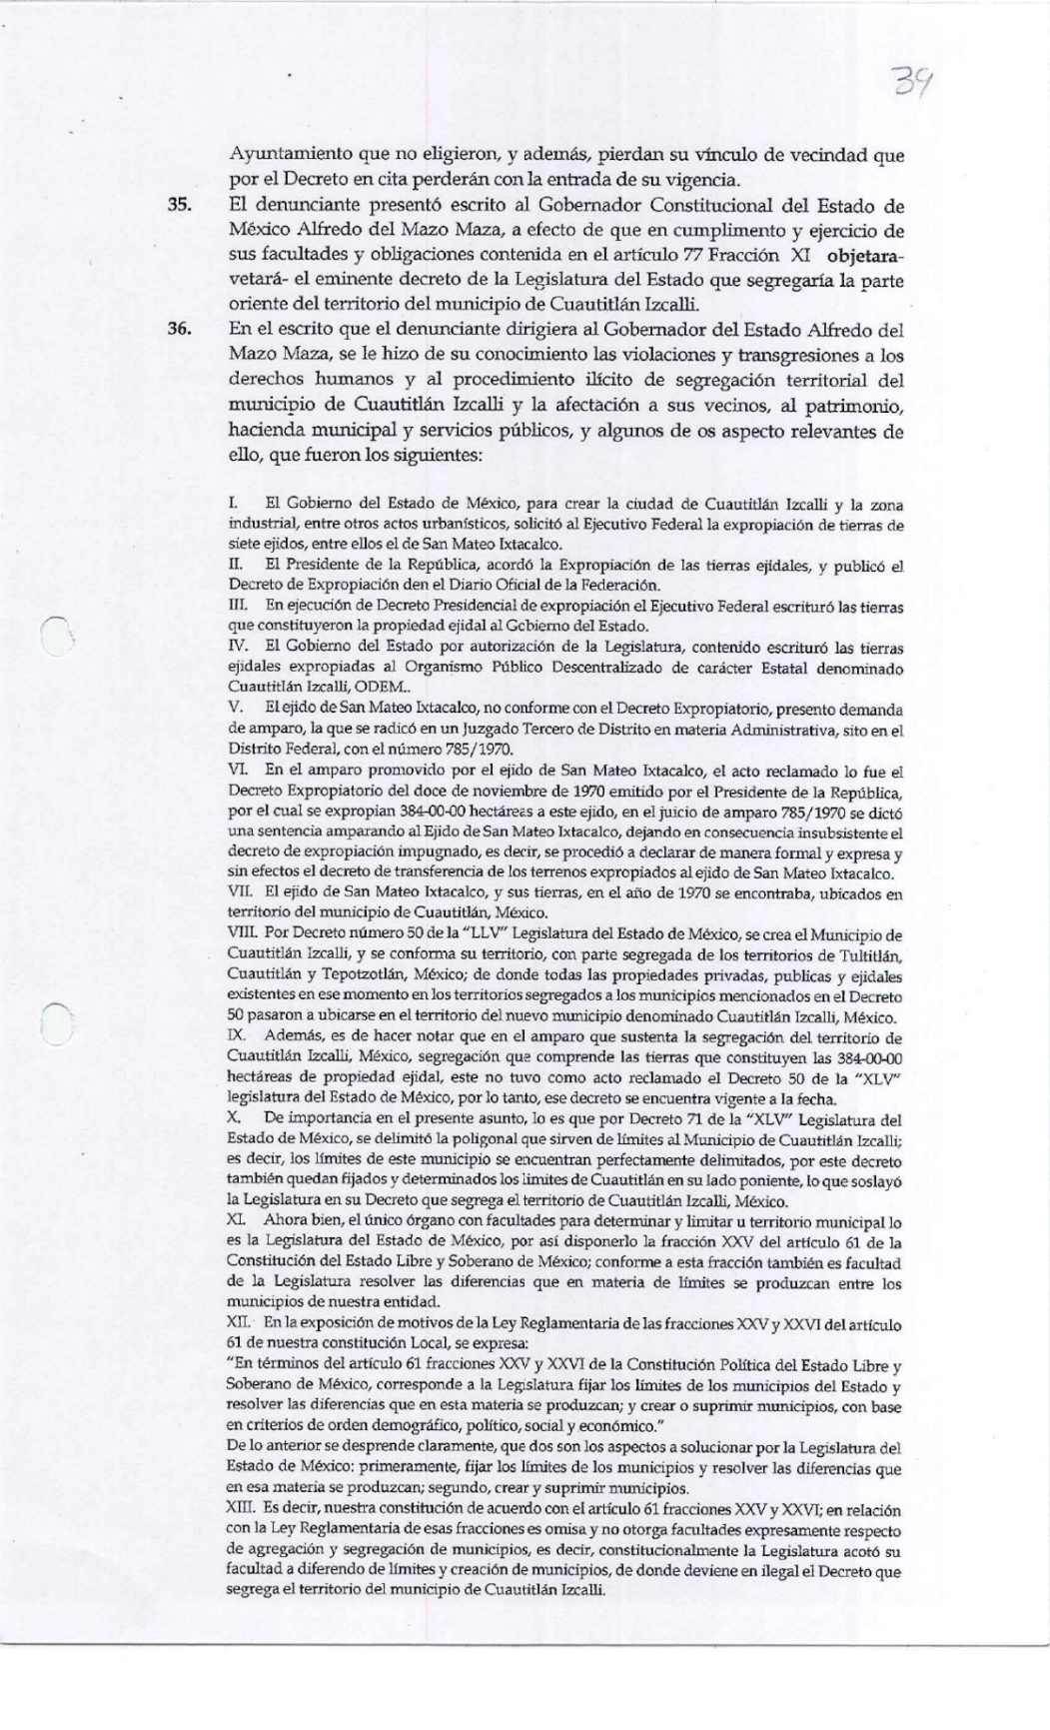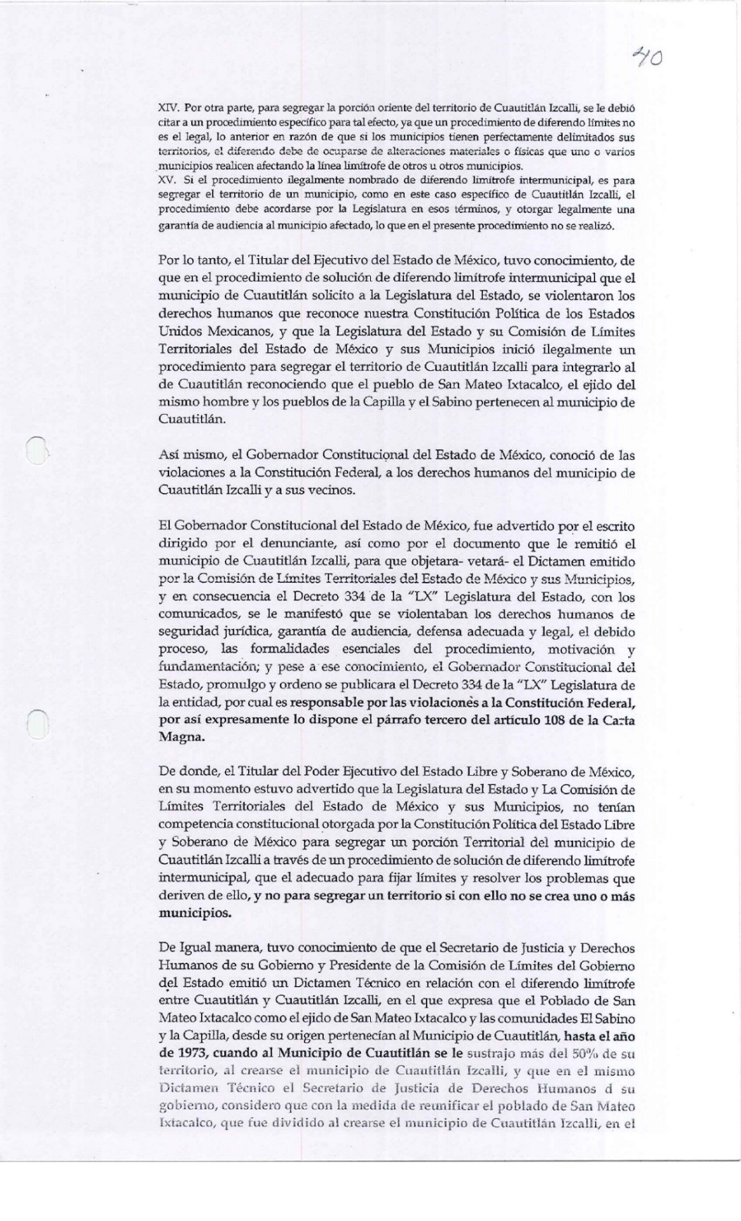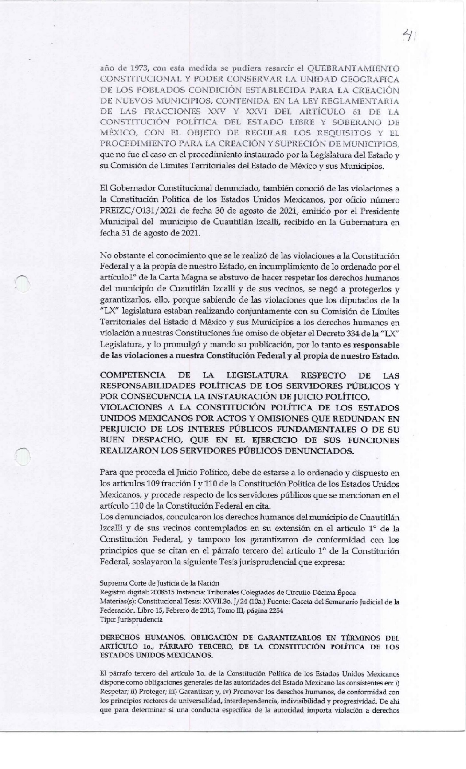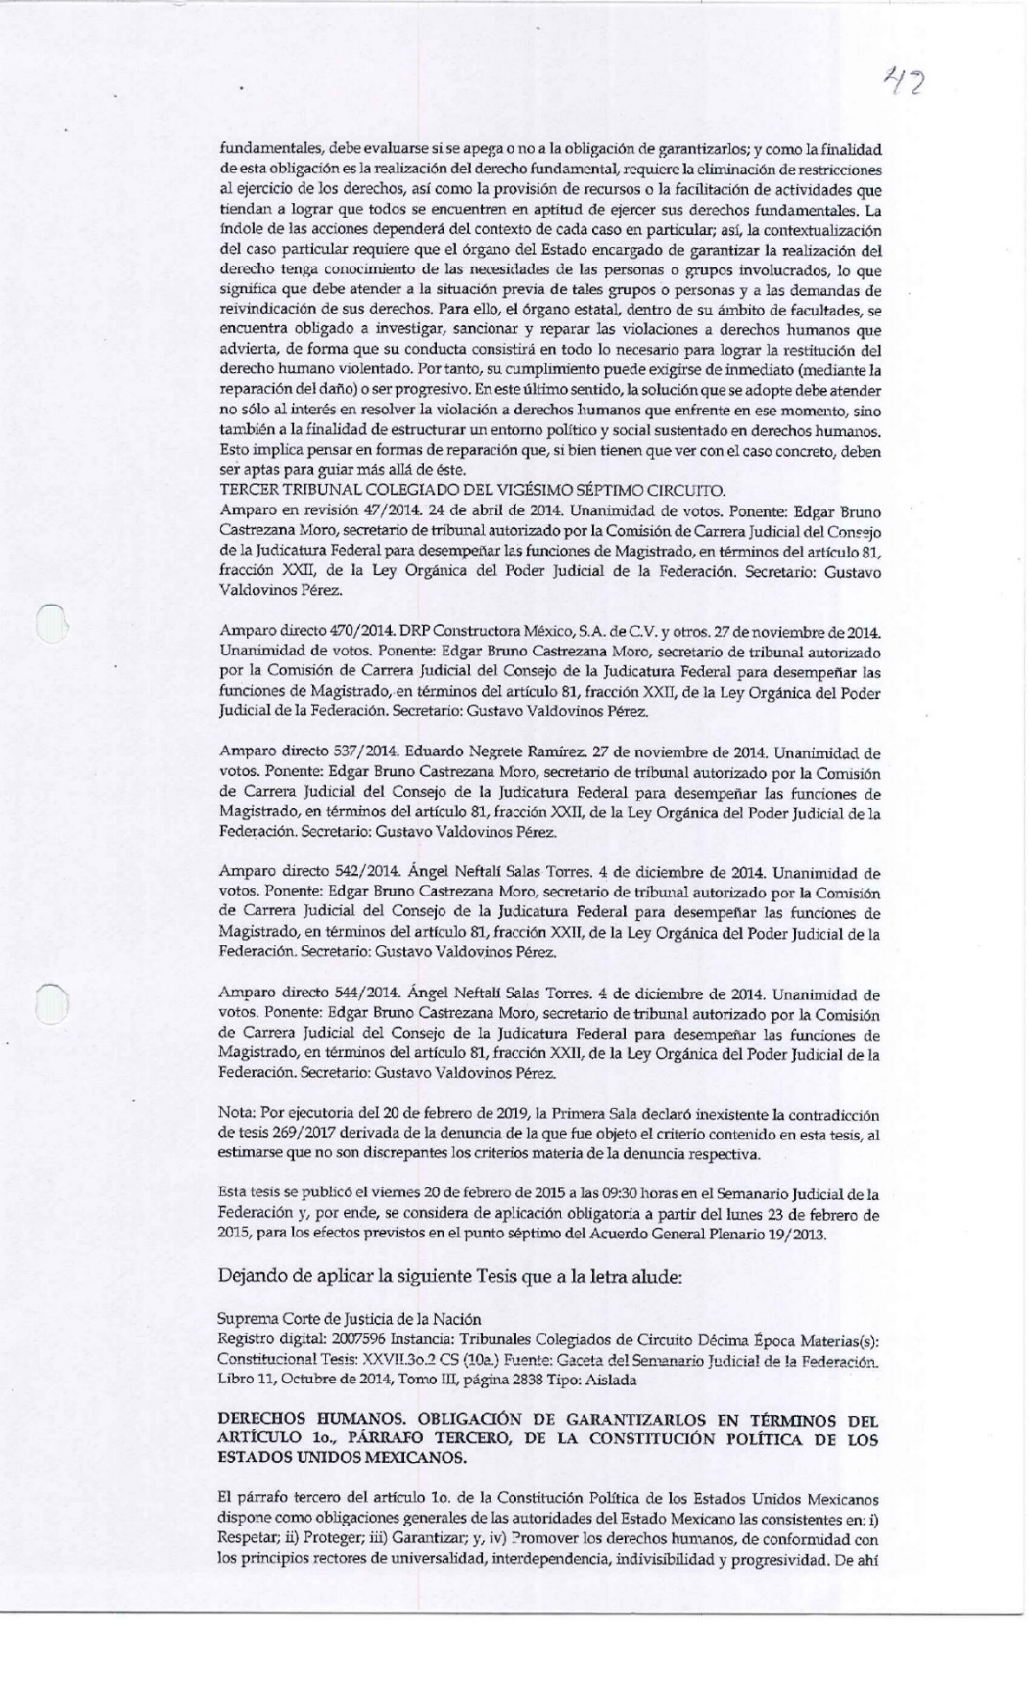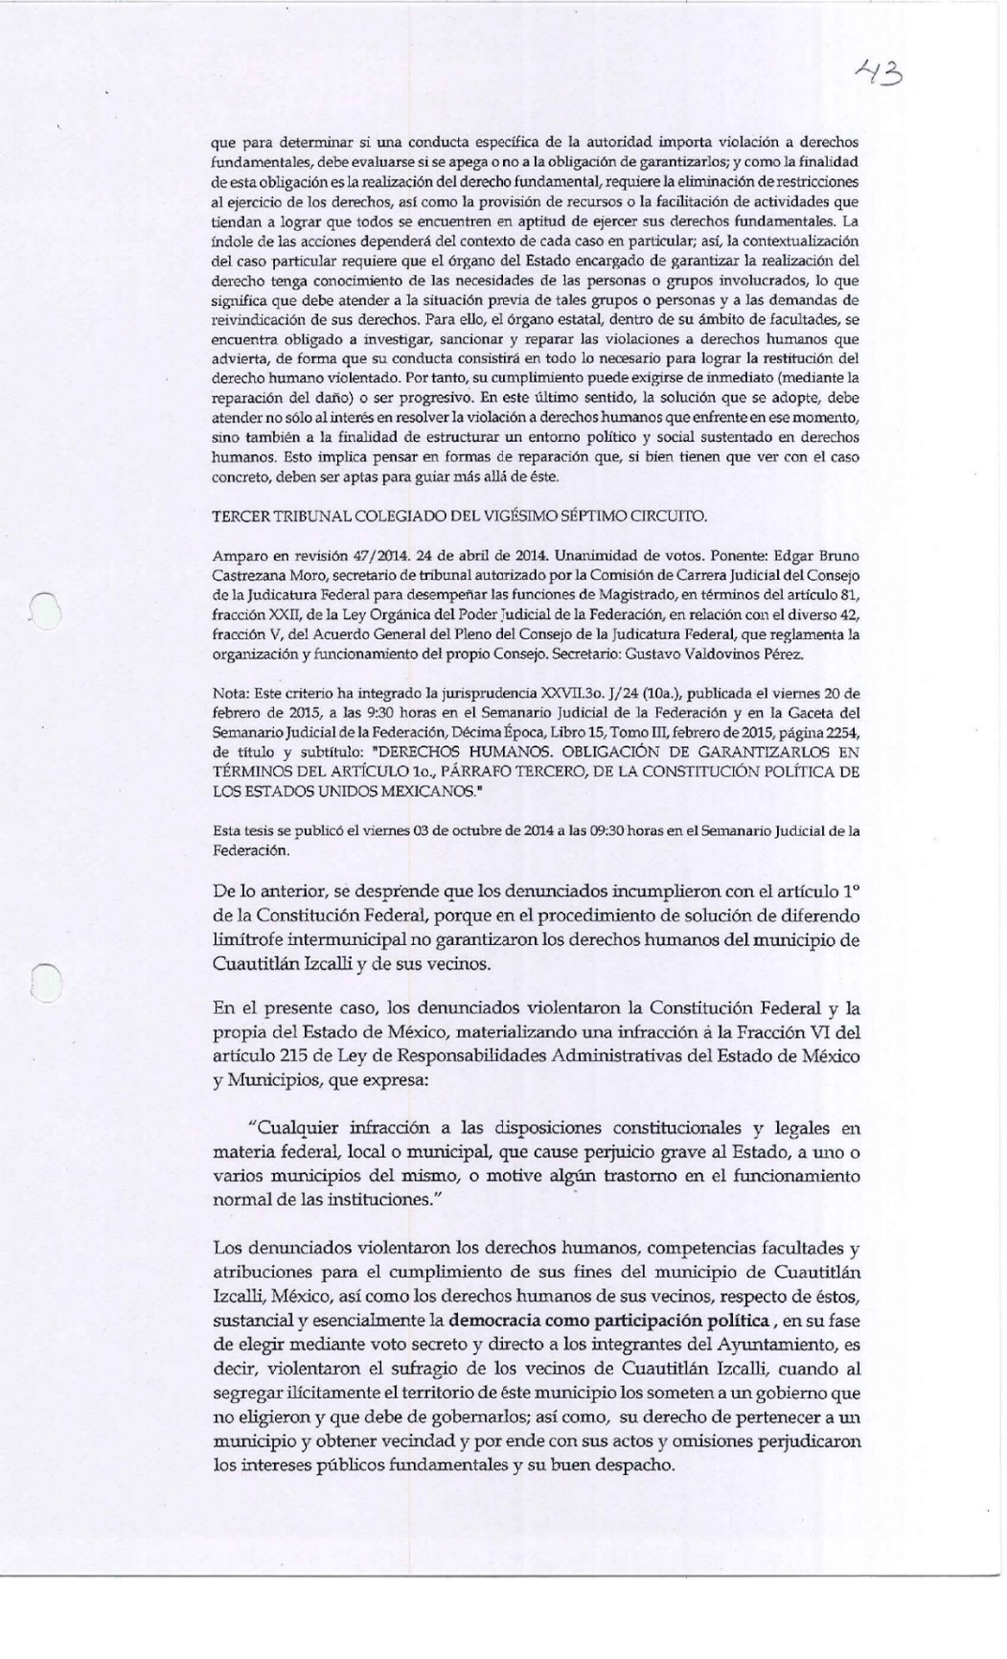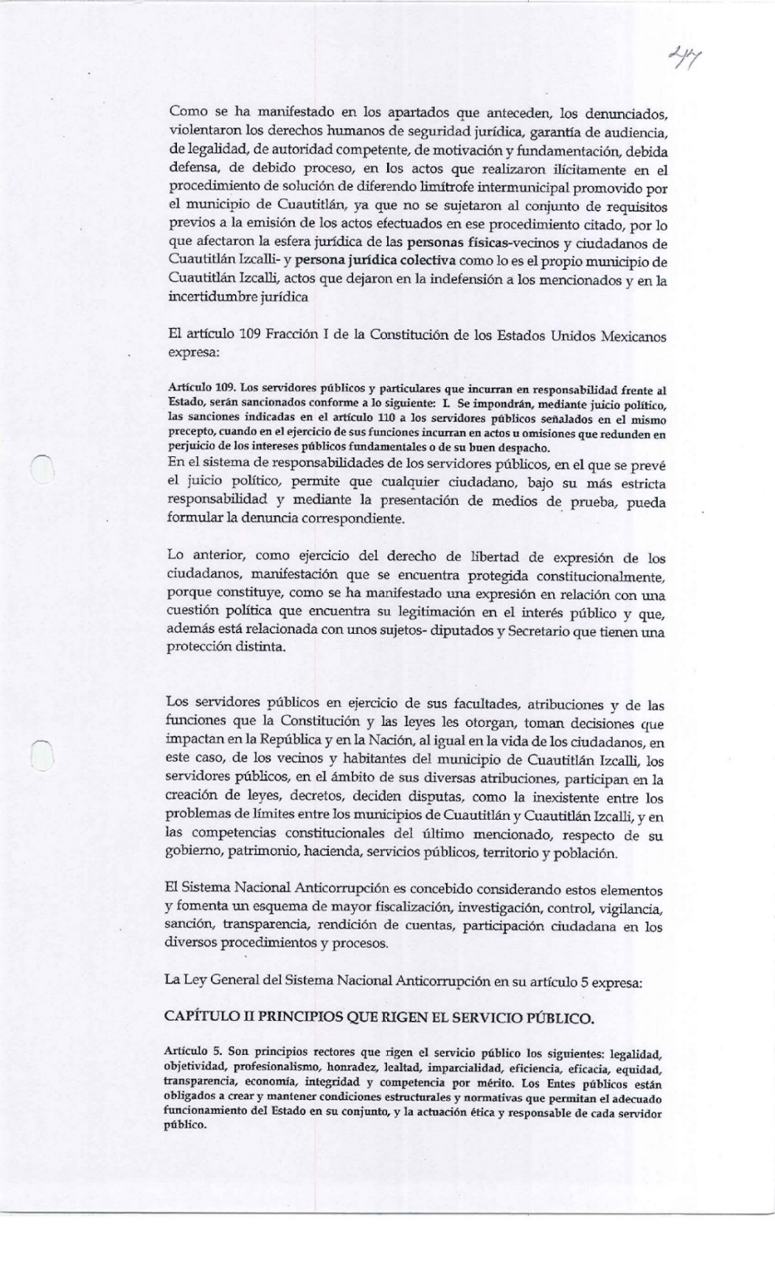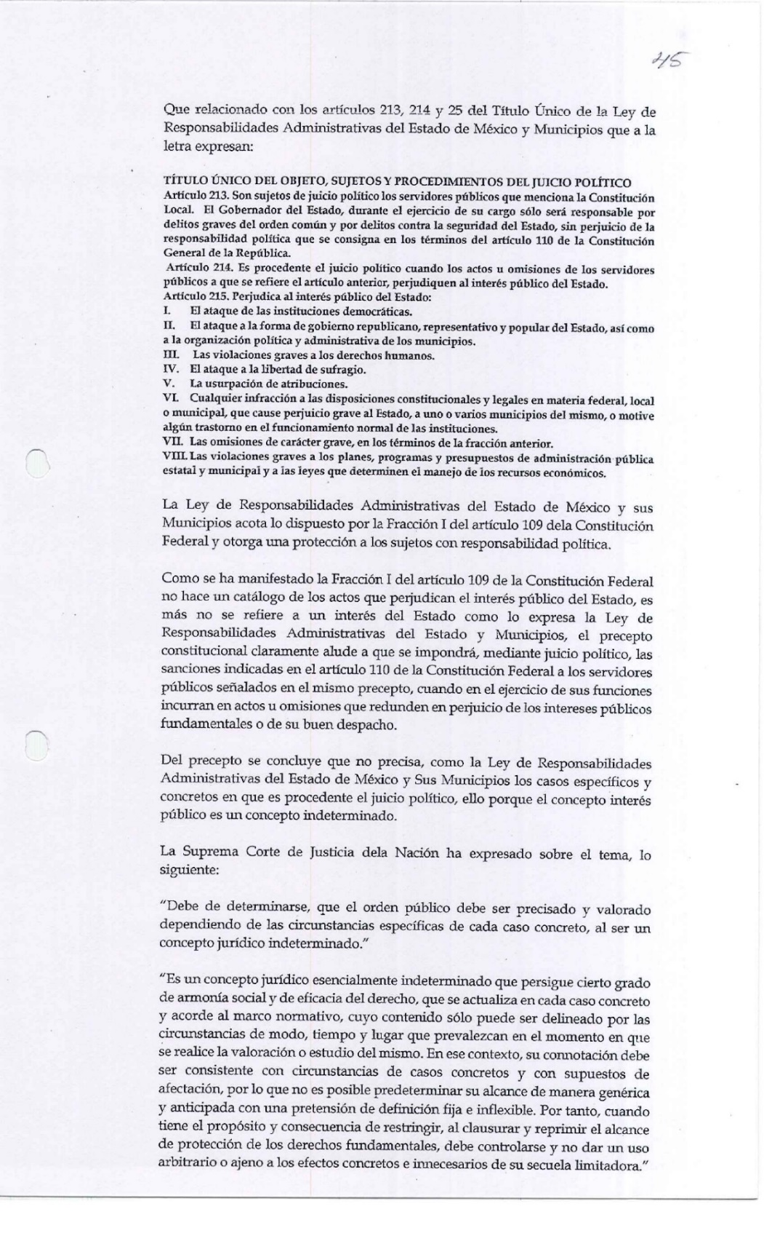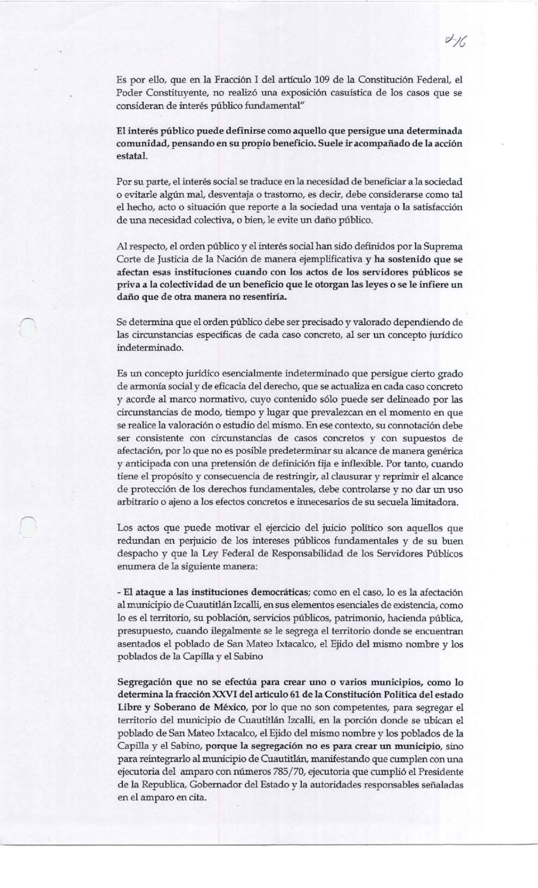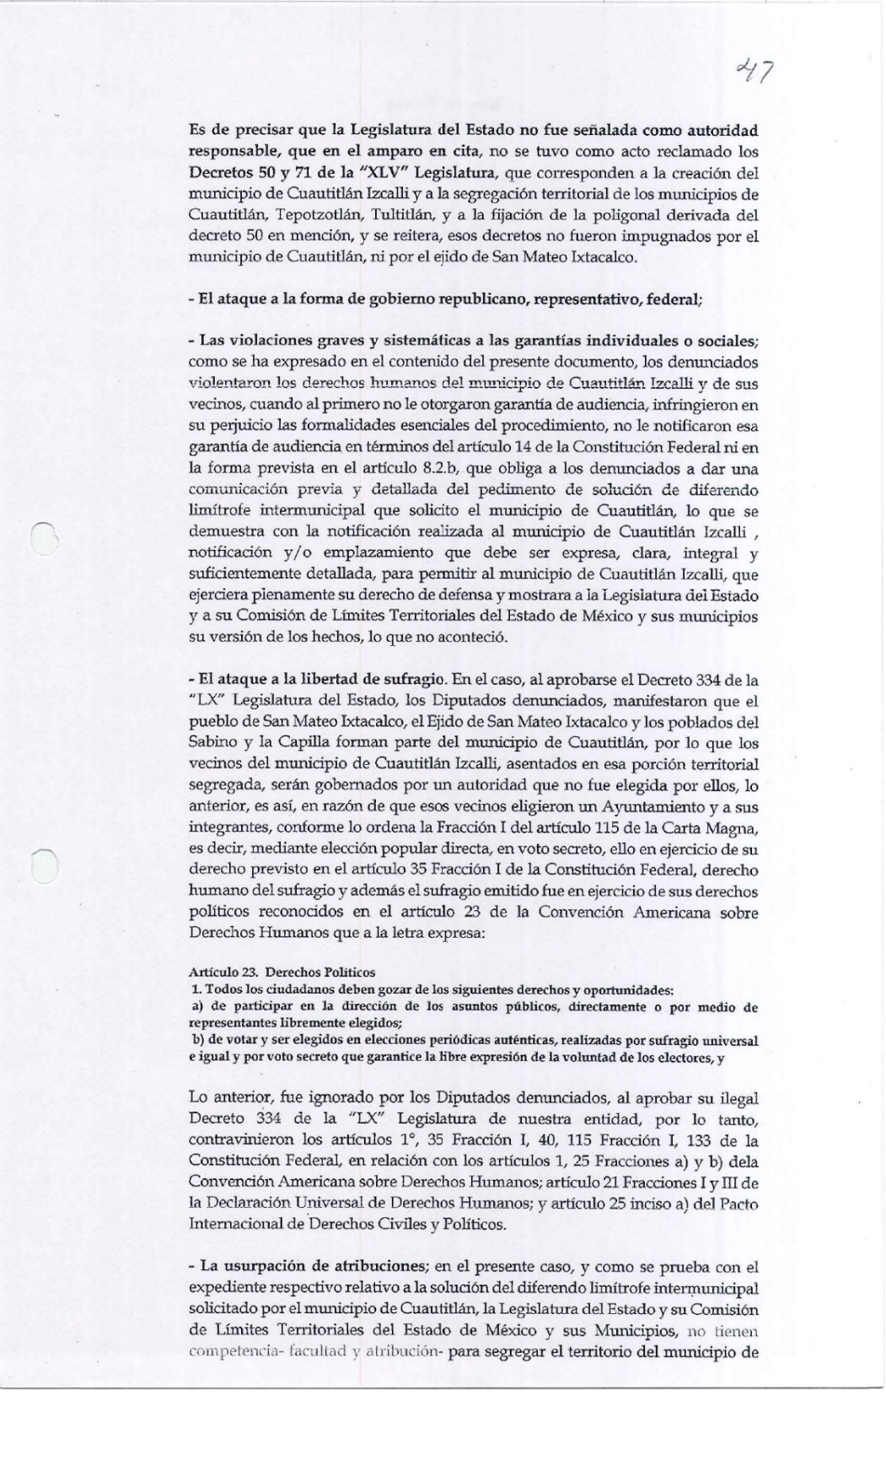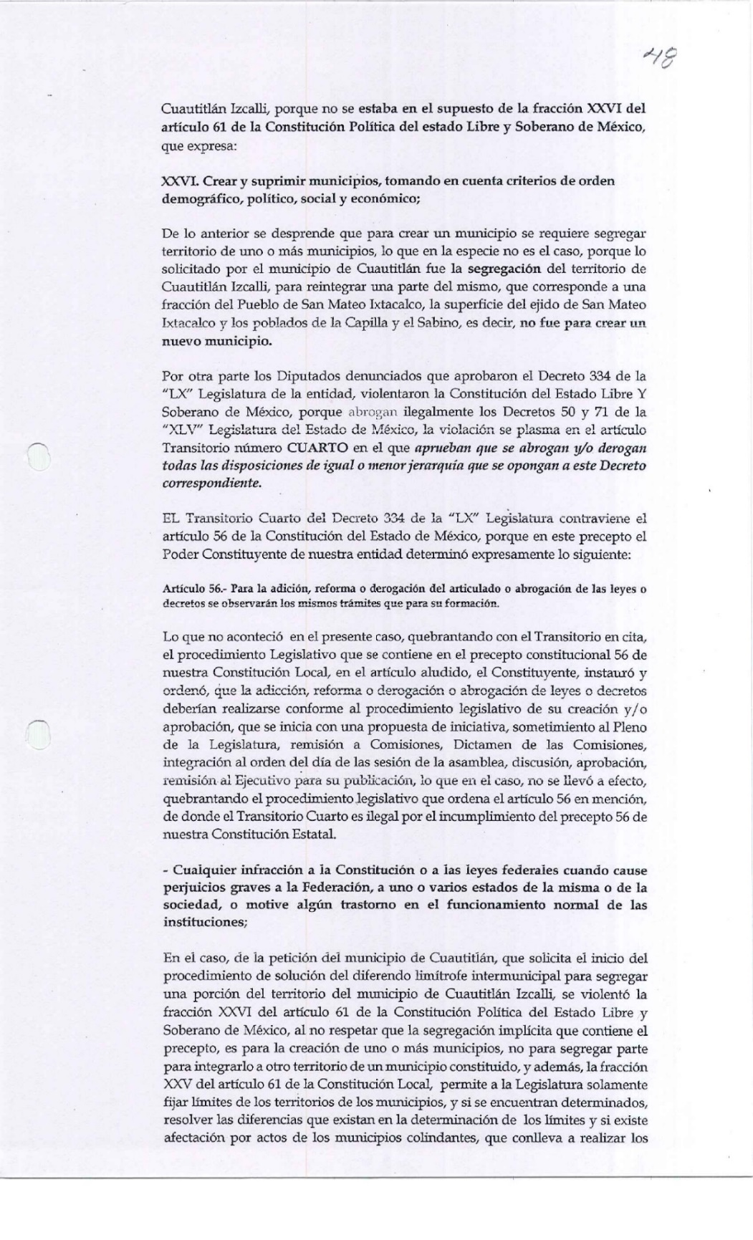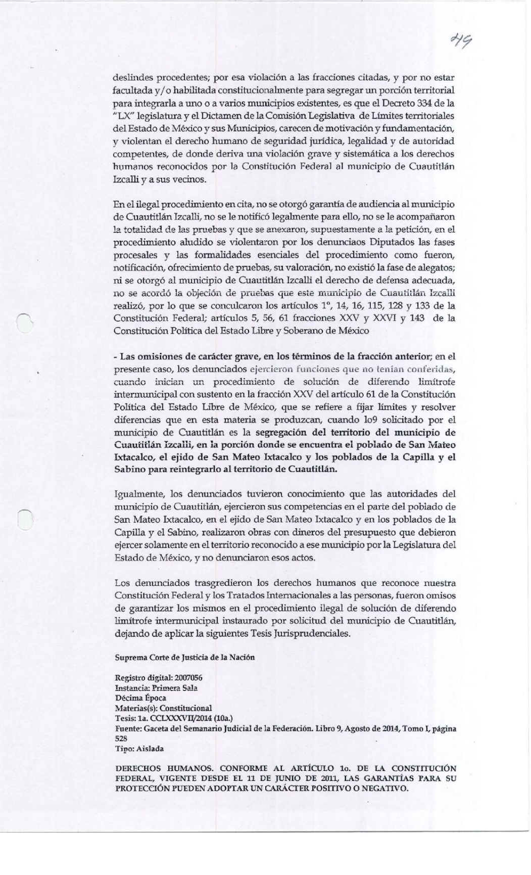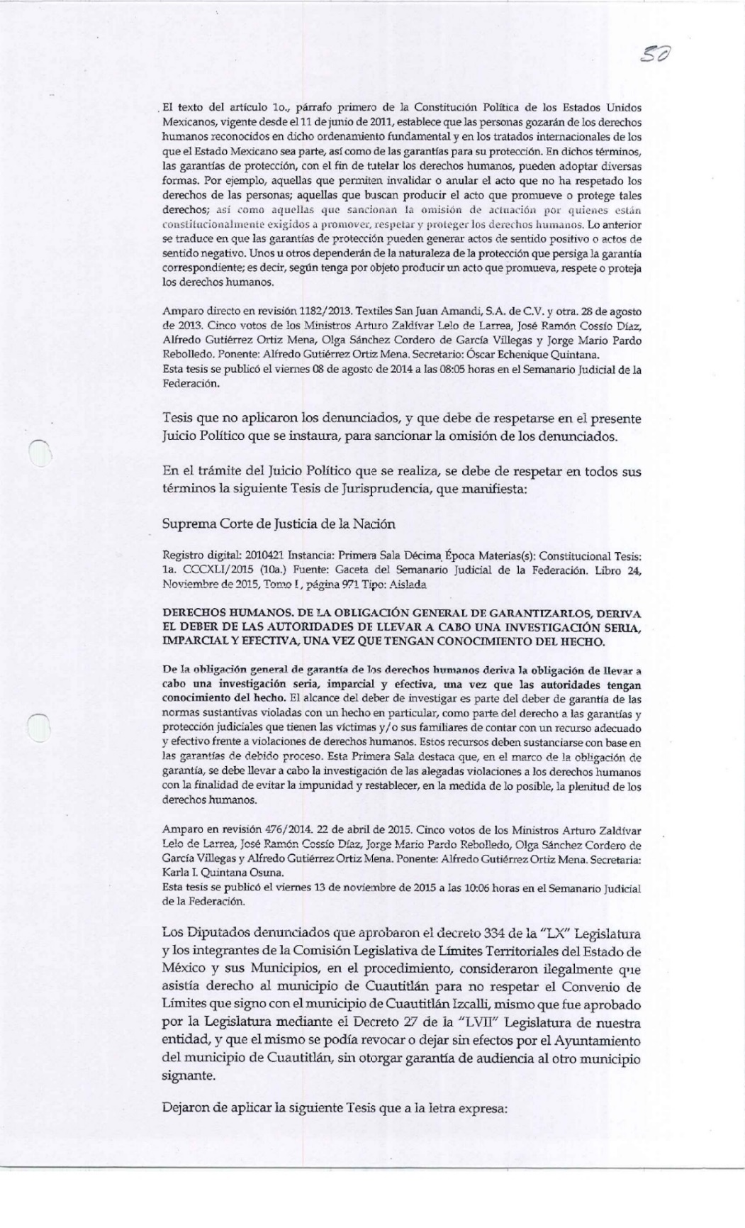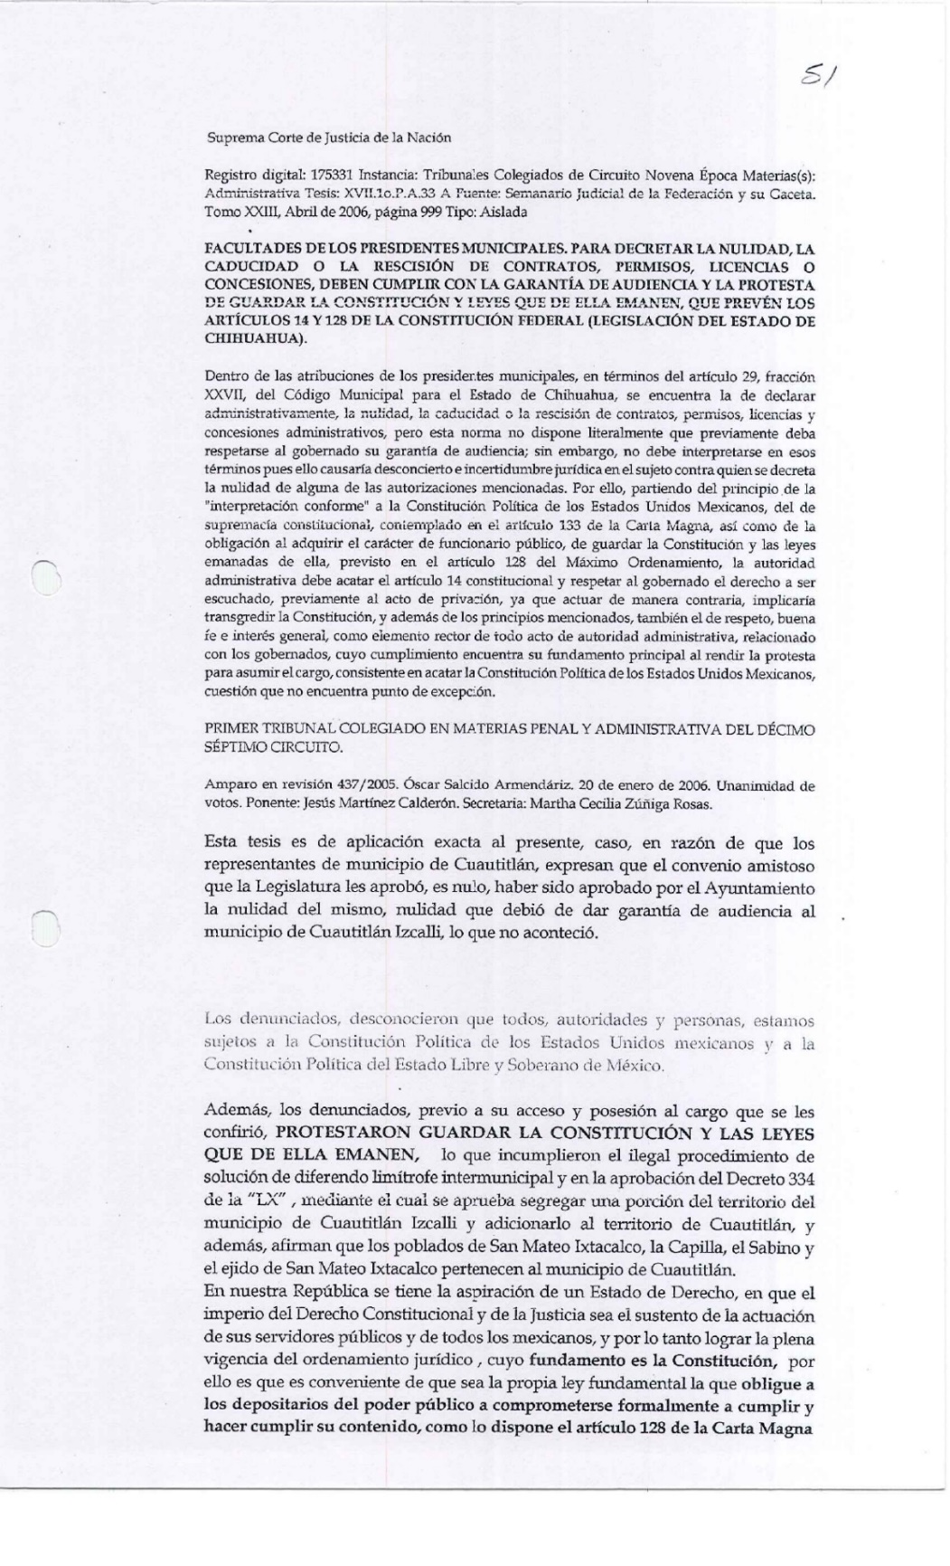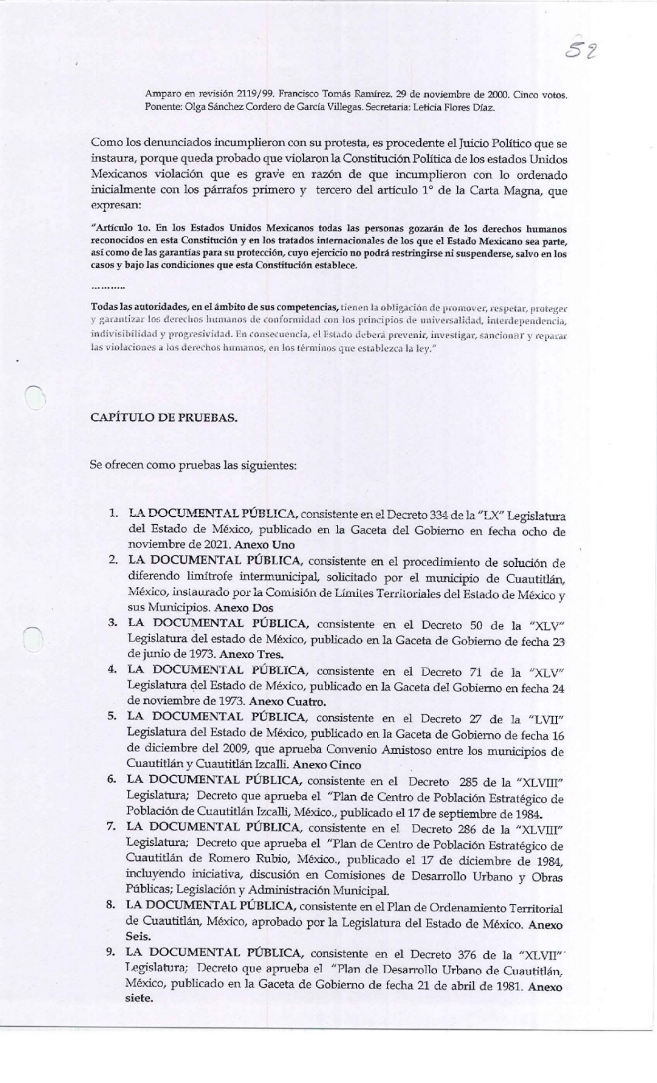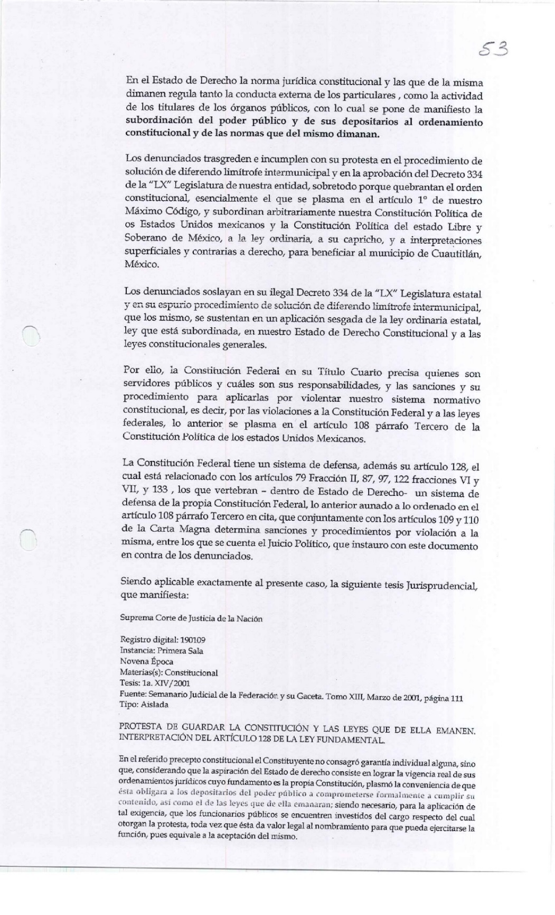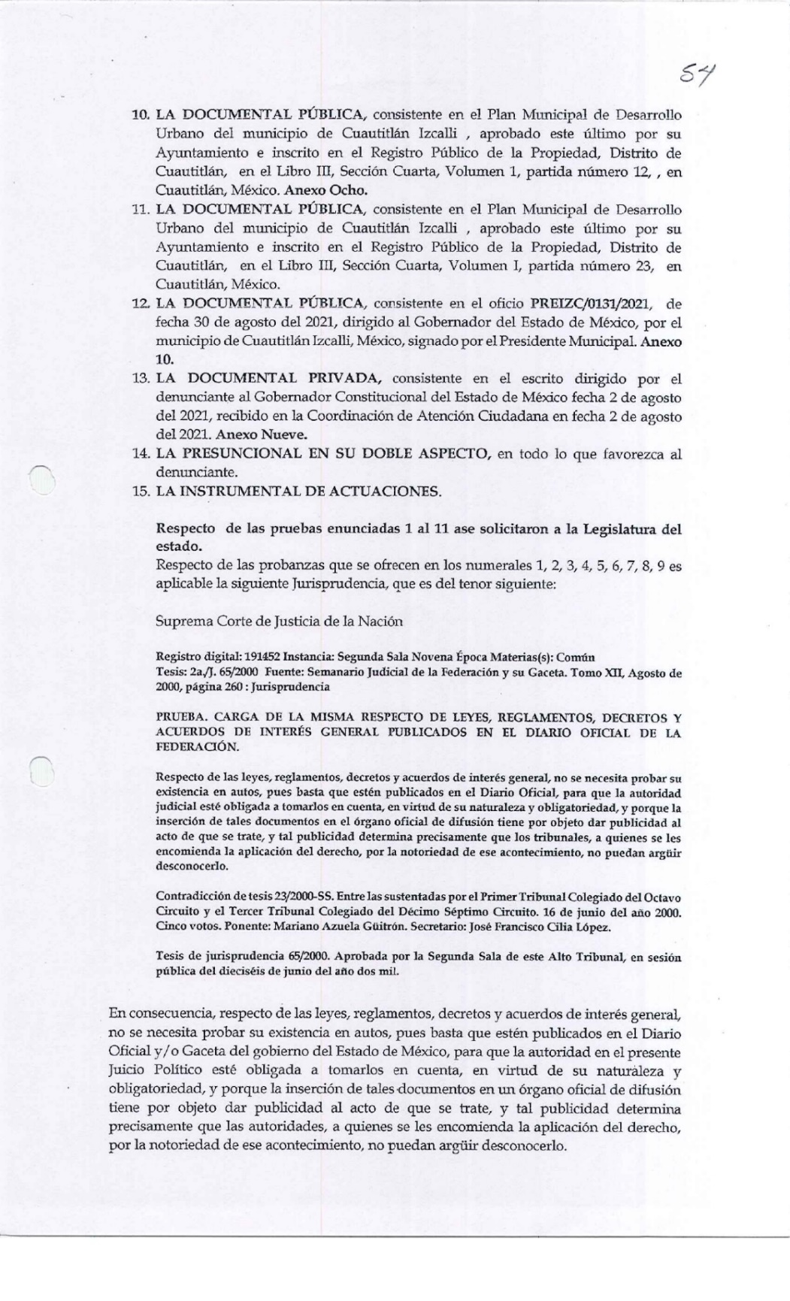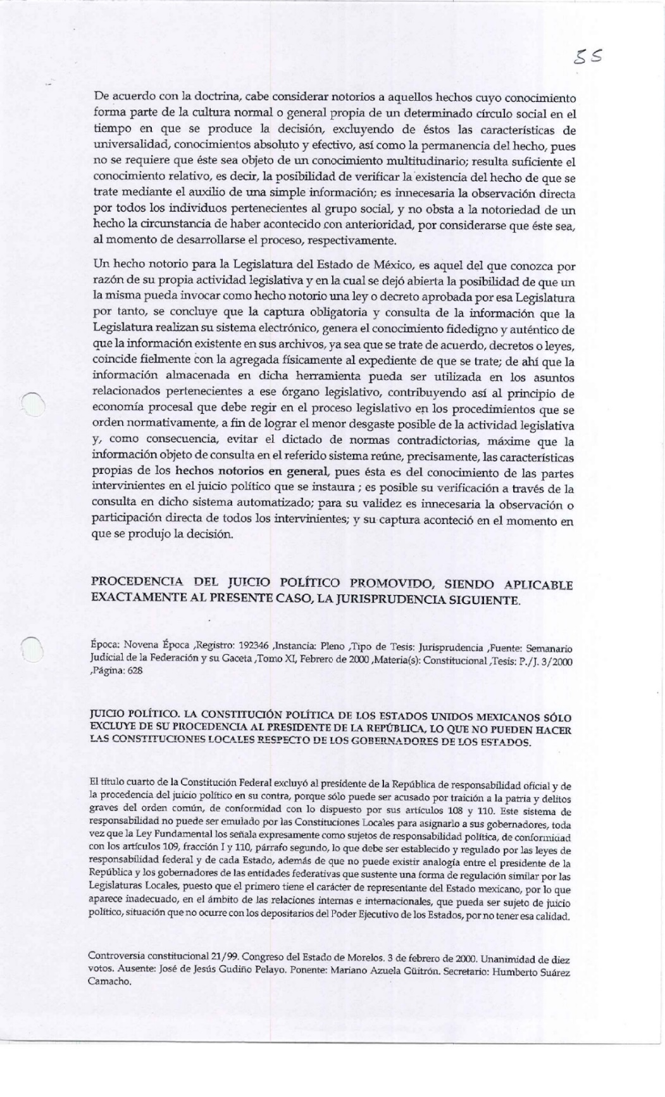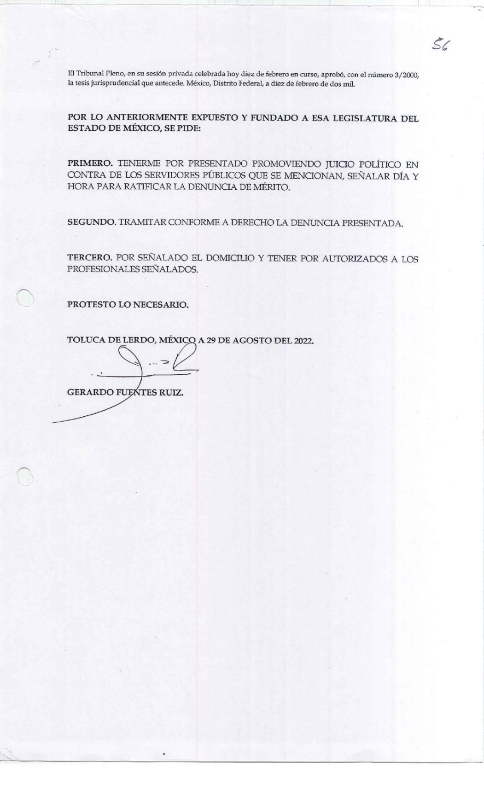

SECRETARIA DIP. VIRIDIANA FUENTES CRUZ. La propuesta ha sido aprobada por unanimidad de votos.
PRESIDENTA DIP. KARLA AGUILAR TALAVERA. Consecuentes con este punto 3, con fundamento en el artículo 219 de la Ley de Responsabilidades Administrativas del Estado de México y Municipios y en observancia de la ejecutoria pronunciada en el juicio de amparo 1477/2022-4 amparo en revisión 759/2022 y del incidente de la inejecución de sentencia 9/2023 turno de la sección instructora de la denuncia del juicio político promovida y formulada en contra de diputadas y diputados de la LX Legislatura y del Gobernador el Licenciado Alfredo del Mazo Maza y del Secretario Rodrigo Espeleta, Secretario de Justicia y Derechos Humanos del Gobierno del Estado de México, en su carácter de Presidente de la Comisión de Límites del Gobierno del Estado de México, la Secretaría entregará la denuncia y documentación que se acompaña a la Presidencia de la sección instructora, una vez que haya sido elegida por este órgano.
Como se ha expresado en turno de la sección instructora, da cumplimiento a lo ordenado por el juzgado sexto de distrito en materia de amparo y juicios federales en el Estado de México, con residencia en Toluca, Estado de México, en el acuerdo de fecha 8 de noviembre del 2023, notificando a la Legislatura el 13 de noviembre del año en cito, de conformidad con lo establecido en el artículo 192 de la Ley de Amparo requirió a la Legislatura del Estado de México y Presidenta de la Diputación Permanente de la LXI Legislatura para que dentro de un plazo de 3 días legalmente computados se cumpla con la ejecutora pronunciada en el juicio de amparo 1477/2022-4 amparo en revisión 759-2022 y el incidente de inejecución de sentencia 9/2023, la sección instructora ha sido integrada para atender la materia referida.
SECRETARIA DIP. VIRIDIANA FUENTES CRUZ. Los asuntos del orden del día han finalizado.
PRESIDENTA DIP. KARLA AGUILAR TALAVERA. Registre la Secretaria la asistencia a la sesión.
SECRETARIA DIP. VIRIDIANA FUENTES CRUZ. Ha sido registrada la asistencia.
PRESIDENTA DIP. KARLA AGUILAR TALAVERA. Habiendo agotado los asuntos en cartera se levanta la Sesión, siendo las doce con cuarenta y tres horas del día martes veintiuno de noviembre del año en curso y se pide a las y los diputados permanecer en su sitial para celebrar de inmediato Sesión Deliberante.
Daremos un receso de 10 minutos.
SECRETARIA DIP. VIRIDIANA FUENTES CRUZ. La sesión ha quedado grabada en la cinta 001-reservada-LXI.

